ОТЧЕТ ЗА СЪСТОЯНИЕТО
И ГОДИШЕН ПЛАН ЗА РАЗВИТИЕ И ОБНОВЯВАНЕ
НА ИНФОРМАЦИОННИТЕ РЕСУРСИ В АДМИНИСТРАЦИЯТА
И ИНФОРМАЦИОННИТЕ РЕСУРСИ
НА ЕДИННАТА ЕЛЕКТРОННА СЪОБЩИТЕЛНА МРЕЖА
НА ДЪРЖАВНАТА АДМИНИСТРАЦИЯ
И ЗА НУЖДИТЕ НА НАЦИОНАЛНАТА СИГУРНОСТ

Август 2020 г.
СЪДЪРЖАНИЕ:

Съкращения 4
I. ВЪВЕДЕНИЕ 6
II. СЪСТОЯНИЕ НА ИНФОРМАЦИОННИТЕ РЕСУРСИ В АДМИНИСТРАЦИЯТА 7
1. ОБЕЗПЕЧЕНОСТ НА АДМИНИСТРАЦИИТЕ С ХАРДУЕР 8
2. ОБЕЗПЕЧЕНОСТ НА АДМИНИСТРАЦИИТЕ СЪС СОФТУЕР И ЛИЦЕНЗИ 11
2.1. Операционни системи за работни станции 11
2.2. Сървърни операционни системи 11
2.3. Системи за управление на Бази данни (СУБД) 11
2.4. Разпределението на наличните офис системи 12
2.5. Разпределение на офис продуктите, които администрациите биха желали да получат 13
2.6. Разпределението на антивирусния софтуер 14
2.7. Платформи за виртуализация 14
3. ИНФОРМАЦИОННИ СИСТЕМИ 15
3.1. Хоризонтални системи на електронното управление 16
3.2. Централизирани системи за е-управление 21
3.3. Информационни системи в администрациите 24
3.4. Нови/ надградени информационни системи в администрациите 25
4. ЕЛЕКТРОННА ИДЕНТИФИКАЦИЯ 27
4.1. Електронна идентификация за нуждите на заявяване на ЕАУ 27
4.2. Трансгранична електронна идентификация 29
5. РЕГИСТРИ, ПОДДЪРЖАНИ ОТ АДМИНИСТРАЦИЯТА 31
6. СПОДЕЛЕНИ ИНФОРМАЦИОННИ РЕСУРСИ 32
6.1. Центрове за данни и ДХЧО 32
6.2. Единна електронна съобщителна мрежа (ЕЕСМ) 40
6.3. Хранилище за данни на електронното управление 41
7. ПРЕДОСТАВЯНЕ НА ЕЛЕКТРОННИ АДМИНИСТРАТИВНИ УСЛУГИ 43
7.1. Състояние на електронните административни услуги 43
7.2. Достъпност и използваемост на сайтовете 48
7.3. Единна цифрова платформа за предоставяне на достъп до информация, процедури и услуги за оказване на помощ и решаване на проблеми 49
III. УКРЕПВАНЕ НА МРЕЖОВАТА И ИНФОРМАЦИОННАТА СИГУРНОСТ (МИС) 51
1. СЪСТОЯНИЕ НА МРЕЖОВАТА И ИНФОРМАЦИОННАТА СИГУРНОСТ 52
2. МЕРКИ ЗА ПОВИШАВАНЕ НИВОТО НА МРЕЖОВАТА И ИНФОРМАЦИОННАТА СИГУРНОСТ 55
IV. ЧОВЕШКИ РЕСУРС В ИКТ 56
V. КООРДИНАЦИЯ И КОНТРОЛ НА ИНФОРМАЦИОННИТЕ РЕСУРСИ 62
1. КООРДИНАЦИЯ 62
2. КОНТРОЛ В ОБЛАСТТА НА Е-УПРАВЛЕНИЕТО И ИКТ 62
2.1. Контрол в рамките на бюджетния процес на разходите за е-управление и ИКТ 62
2.2. Контрол в процеса на утвърждаване на проектни предложения/ дейности 64
2.3. Контрол за спазване на задължителните изискване при изготвяне на задания 64
2.4. Контрол осъществяван върху лицата по чл.1, ал.1 и 2 от ЗЕУ и по Глава втора „Мрежова информационна сигурност“ от ЗКС 65
VI. ГОДИШЕН ПЛАН ЗА РАЗВИТИЕ И ОБНОВЯВАНЕ НА ИНФОРМАЦИОННИТЕ РЕСУРСИ В АДМИНИСТРАЦИЯТА И ИНФОРМАЦИОННИТЕ РЕСУРСИ НА ЕДИННАТА ЕЛЕКТРОННА СЪОБЩИТЕЛНА МРЕЖА НА ДЪРЖАВНАТА АДМИНИСТРАЦИЯ И ЗА НУЖДИТЕ НА НАЦИОНАЛНАТА СИГУРНОСТ 66
ЗАКЛЮЧЕНИЕ 70

Съкращения

CERT | Национален център за действие при инциденти в информационната сигурност
ENISA | Агенцията на Европейския съюз за мрежова и информационна сигурност
АВ | Агенция по вписванията
АГКК | Агенция по геодезия, картография и кадастър
АИС | Автоматизирана информационна система
АМС | Администрация на Министерския съвет
АО | Административен орган
АОП | Агенция по обществени поръчки
АПК | Административнопроцесуален кодекс
АР | Административен регистър
АСП | Агенция за социално подпомагане
АУ | Административни услуги
ВПОСТ | Виртуален ПОС терминал
ВУК | Възел за управление и комуникация
ГРАО | Гражданска регистрация и административно обслужване
ДАЕУ | Държавна агенция „Електронно управление“
ДАМТН | Държавна агенция по метрология и технически надзор
ДАНС | Държавна агенция „Национална сигурност“
ДХЧО | Държавен частен хибриден облак
ЕАУ | Електронни административни услуги
ЕЕСМ | Единна електронна съобщителна мрежа
ЕЕСМДАНС | Единна електронна съобщителна мрежа на държавната администрация и за нуждите на националната сигурност
ЕИСУЧРДА | Единна информационна система за управление на човешките ресурси в държавната администрация
ЕК | Европейска комисия
ЕОД | Електронен обмен на документи
ЕПДЕАУ | Единен портал за достъп до електронни административни услуги
ЕС | Европейски съюз
ЕУ | Електронно управление
ЗДБРБ | Закон за държавния бюджет на Република България
ЗЕУ | Закон за електронното управление
ЗКС | Закона за киберсигурност
ИИСДА | Интегрирана информационна система на държавната администрация
ИКИ | Информационно-комуникационна инфраструктура
ИКТ | Информационни и комуникационни технологии
ИС | Информационна система
ИСУН | Информационна система за управление и наблюдение на средствата от ЕС в България 2020
ИТ | Информационни технологии
КЕП | Квалифициран електронен подпис
КИН | Клиентски идентификационен номер
МВР | Министерство на вътрешните работи
МВнР | Министерство но външните работи
МЗ | Министерство на здравеопазването
МИС | Мрежова и информационна сигурност
МК | Министерство на културата
МО | Министерство на отбраната
МОН | Министерство на образованието и науката
МОСВ | Министерство на околната среда и водите
МП | Министерство на правосъдието
МРРБ | Министерство на регионалното развитие и благоустройството
МС | Министерски съвет
МТИТС | Министерство на транспорта, информационните технологии и съобщенията
МТСП | Министерство на труда и социалната политика
МФ | Министерство на финансите
НАП | Национална агенция по приходите
НАЦИД | Национален център за информация и документация
НЗОК | Национална здравноосигурителна каса
НКО | Национален компетентен орган
НКСЦ | Национален киберситуационен център
НОИ | Национален осигурителен институт
НОИИСРЕАУ | Наредба за общите изисквания към информационните системи, регистрите и електронните административни услуги
НСИ | Национален статистически институт
ОИСР | Организация за икономическо сътрудничество и развитие
ОПДУ | Оперативна програма „Добро управление“
ОС | Операционни системи
ПАД | Придружителен административен документ
ПИК | Персонален идентификационен код
ПИН | Персонален идентификационен номер
ПМС | Постановление на Министерски съвет
РЕЗМА | Регистър на задълженията към митническата администрация
РИР | Регистър на информационните ресурси
РМС | Решение на Министерския съвет
РОС | Регистри за оперативна съвместимост
РР | Регистъра на регистрите
РУ | Регистър на услугите
СЕОС | Среда за електронен обмен на съобщения
СОСП | Съобщителни обекти със специално предназначение
СУСИ | Системата за управление на сигурността на информацията
ТР | Търговски регистър
ЦА | Централна администрация
ЦАИС | Централизирана автоматизирана информационна система
ЦИК | Централна избирателна комисия

ВЪВЕДЕНИЕ
Отчетът за състоянието и Годишният план за развитието и обновяването на информационните ресурси в администрацията и информационните ресурси на Единната електронна съобщителна мрежа на държавната администрация и за нуждите на националната сигурност се изготвят на основание чл. 7ж, ал. 3 от Закона за електронното управление (ЗЕУ). Отчетът обхваща периода от 01.08.2019 до 31.07.2020 г. Планът за развитието на информационните ресурси е за 2021 г.
Отчетът представя състоянието в администрациите на наличните информационни ресурси, дефинирани в Закона за електронното управление (ЗЕУ). Планът има за цел да подпомогне целесъобразното планиране, изграждане, внедряване и развитие на информационните ресурси, като се отчитат приложими изисквания относно: технически характеристики на информационните ресурси, техните функционални възможности и финансовата им обезпеченост.
Наложените мерки и ограничения във връзка с пандемията от COVID-19 поставиха на дневен ред значението на цифровите активи, с които разполагат административните органи. Администрацията е изправена пред предизвикателството да преустрои бързо своята работа и да продължи да предоставя услуги на гражданите и бизнеса при съхраняване на здравето на потребителите. Много технологични промени, за чиято нужда се говори от десетилетия, се наложи да станат факт за броени дни. Пролича необходимостта от гарантирането на гладкото функциониране на ключови системи и инфраструктура, които да издържат на критично натоварване и да ни осигурят възможност да се справим със заплахите пред обществото, икономиката и държавното управление.
С преминаването към работа приоритетно в цифрова среда се откроиха някои слабости в работата с информационните ресурси на държавната администрация, както и в тяхното състояние. Един от приоритетите при работа в цифрова среда, осигуряващ непрекъснатост на процесите е управлението на сигурността на информационната и комуникационна инфраструктура и информационните ресурси в публичния сектор. Наложителни са решителни стъпки в посока: изграждане и надграждане на сигурна цифрова инфраструктура; ускоряване на развитието на цифровото управление и изграждане на необходимите цифрови умения в администрацията.
Източници и ограничения
За целите на настоящия Отчет е използвана информация от Регистъра на информационните ресурси (РИР), Интегрираната информационна система на държавната администрация (ИИСДА), Средата за междурегистров обмен на данни RegiX, Информационната система за сигурно електронно връчване (ССЕВ), Системата за електронен обмен на съобщения (СЕОС). Също така за по-пълен анализ и допълване на информацията от посочените източници бяха разработени и изпратени специални въпросници до административните органи. Ползвана е и свързаната с контролните функции и административнонаказателната дейност на ДАЕУ информация за извършените проверки и установените нарушения.
Освен посочените източници Отчетът използва информация от Доклада за състоянието на администрацията за 2019 г., приет с Решение № 326 на Министерския съвет от 14.05.2020 г., и от Доклада на Световна банка за състоянието на електронното управление на България, изготвен в отговор на искането на правителството.
Събирането на отчетна и планова информация за целите на настоящите Отчет и План е извършено при следните значими ограничения:
- качество и пълнота на информацията в Регистъра на информационните ресурси, Административния регистър и в годишните доклади за състоянието на администрацията;
- непълнота и субективност на получената в отговор на въпросниците информация, което затруднява нейната обработка и анализ;
- недостатъчен експертен капацитет в администрациите в областта на информационните и комуникационните технологии и зависимост от външни доставчици;
- различия в обхвата, качеството и времевия период на данните, налични в различните информационни източници.
Предвид разминаването в периодите на отчитане, в Закона за електронното управление датата на внасяне на Отчета и Плана е променена на 31 март всяка година, в сила от 2021 г.

СЪСТОЯНИЕ НА ИНФОРМАЦИОННИТЕ РЕСУРСИ В АДМИНИСТРАЦИЯТА
Информационните ресурси в държавната администрация обхващат: хардуера; софтуера; софтуерните лицензи; хоризонталните и централизираните системи на електронното управление и споделената комуникационно-информационна инфраструктура.
Правната рамка на електронното управление в България е развита в съответствие с правото на ЕС, но предизвикателството е в нейното прилагане и необходимостта от актуализиране и хармонизиране на секторните правни и регулаторни актове за улесняване на обмена на данни. Важно е да се отбележи и необходимостта от законодателство в областта на нововъзникващите технологии, с което да се ускори навлизането на цифровизацията в публичния сектор. България все още няма отделна стратегия за управление на данните. Правилата и процедурите относно стандартите за данни, достъпа и обмена на данни, изискванията за целостта на данните, поверителността на данните, качеството на данните, сигурността на данните и т.н. са разгледани в различни законодателни актове. Административните дейности и процедури, които могат да се автоматизират, са регламентирани в огромен брой нормативни документи (в повече от 200 закона и наредби) и на този етап все още някои от тях изискват задължително или завършват процеса с предоставяне на различни хартиени документи.
През 2019 г. настъпиха редица промени, основните от които са изменението в Административно-процесуалния кодекс (АПК) и изменението и допълнението на Закона за електронното управление (ЗЕУ). АПК е първият от трите процесуални кодекса, въвеждащ нормативни изисквания за електронно заявяване на административни услуги, връчване на документи по електронен път на граждани и организации и вътрешен обмен на електронни документи между административните органи. Промените в ЗЕУ обезпечиха разработването, внедряването и надграждането на необходимите информационни ресурси на електронното управление при спазване на изискванията за мрежова и информационна сигурност и оперативна съвместимост, както и прилагане на устойчив модел за дългосрочното им управление и поддръжка. От външните фактори, които влияят на промените, особено силен стимул представляват нормативните изисквания на ЕС за трансгранична оперативна съвместимост за улесняване мобилността на гражданите и бизнеса.
По отношение на информационните ресурси ДАЕУ продължава да следва политика за поетапно преминаване към използването на Държавния хибриден частен облак и хранилището за данни, изграждани и поддържани от Агенцията. Посоката е централизирано планиране и управление на споделените информационни ресурси при децентрализираното им използване и отговорност за наличието и сигурността на данните от административните органи.
- ОБЕЗПЕЧЕНОСТ НА АДМИНИСТРАЦИИТЕ С ХАРДУЕР
Редовно работещите с компютър служители в държавната администрация са 93 085, от тях 54 379 в централна администрация, 31 773 в териториална администрация и 6 933 в администрациите на отчет пред Народното събрание.
Общият брой налични персонални компютри е 123 750, от които 19 577 преносими и 104 173 настолни, като тяхното разпределение в държавната администрацията в процентно отношение е следното:
- 66% в централна администрация;
- 29% в териториална администрация;
- 5% в администрациите на отчет пред Народното събрание.
Спрямо предходния отчетен период се наблюдава минимално увеличение, приблизително с 4% (118 950). Данните показват, че преобладаващите компютърни конфигурации са с 64 битова адресна шина, като те представляват 61,58%. Тенденцията за постепенно нарастване на 64 битовата адресна шина в архитектурата на персоналните компютри се запазва и спрямо предхождащия отчетен период (56,66%), като повишението е приблизително с 5%. При 32 битовите персонални компютри по-голям е броят на използващите работна честота на процесора над 2 GHz – съответно 20,99%, респективно използващите процесори с честотата по-малка от 2 GHz е 13.3%. Делът на персоналните компютри от друг клас е 4,13%.
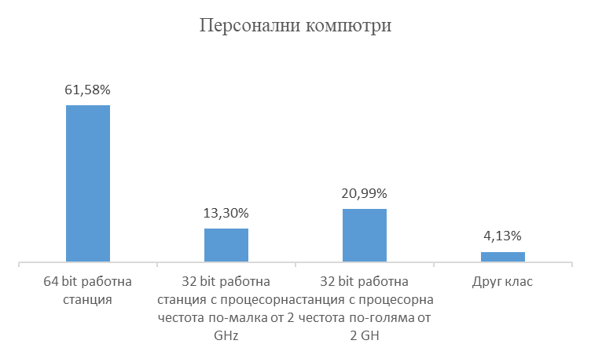
Фиг.1 Персонални компютри в държавната администрация

Все още се запазва тенденцията персоналните компютрите с 64 битовата адресна шина да са съсредоточени в централната администрация (63%), независимо от факта, че основният доставчик на административни услуги са общинските администрации.
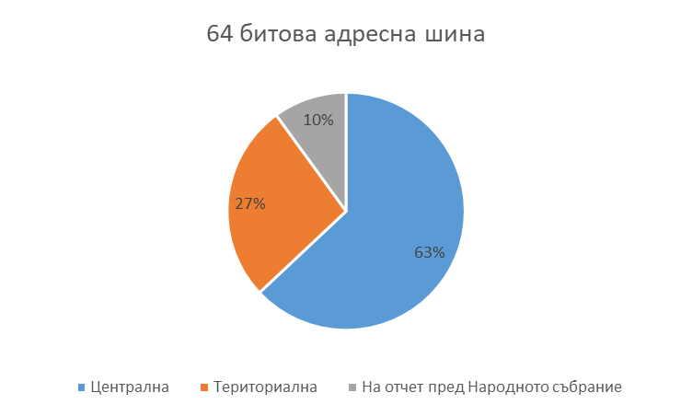

Фиг. 2 Разпределение по администрации на персоналните компютри с 64 битова адресна шина

Голяма част (46,27%) от използваните персонални компютри са на възраст над 5 години. Тези на възраст от 3 до 5 години са 28.12%, а до 3 години – 25.61%. В Това отношение делът на персоналните компютри в администрацията на възраст над 5 години се запазва спрямо предходния отчетен период.
Администрациите разполагат с общо 5 631 сървъра (спрямо около 8000 за предходния отчетен период), от тях използваните за виртуализация са 1 251. Тези данни показват, че все още е нисък процентът (22.2%) на тяхното ефективно използване. Увеличаването на сървърите, използващи виртуализация в администрацията ще повиши значително по-пълноценното използване на техния ресурс и при необходимост ще е възможно инсталирането на специфичен софтуер. Положителното в предоставените данни е наличието на RAID контролери в 74,5% от сървърите, което е добра предпоставка за минимизиране на риска от загуба на информация и подобряване на работата при извършване на определени процеси.
Най-голям е броят на сървърите в централната администрация 76%, съответно териториална администрация разполага с 16% от общия брой, а останалите 8% са администрациите на отчет пред Народното събрание.
От предоставената информация от администрациите, за възрастта на сървърите, е видно, че преобладаващи са сървърите над 5 години - 58%, 23% от тях са с възраст между 3 и 5 години и най-малък е процента на тези до 3 години, който е 19%.
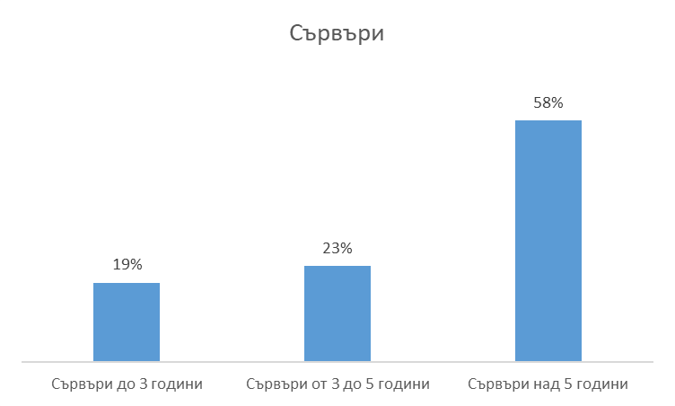
Фиг. 3 Разпределение на сървърите в администрацията по възраст

Утвърденият бюджет за 2020 година на централната администрация за хардуер, мрежи и мрежово оборудване възлиза на обща стойност 50 582 577 лв., разпределен както следва:
- Компютърни работни станции (Workstations) – 5 156 989 лв.;
- Централен процесорен блок за обработка на информация – 3 862 353 лв.;
- Дискови устройства (RAID) – 6 236 154 лв.;
- Мрежи и мрежово оборудване – 14 089 783 лв.;
- Други разходи за хардуер – 21 237 298лв.

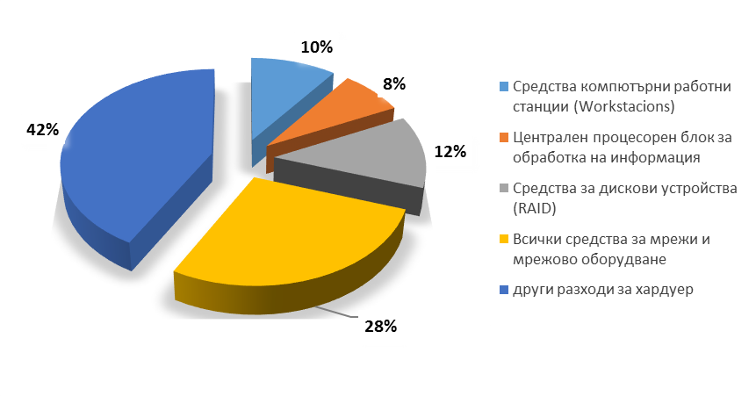

Фиг. 4 Утвърден бюджет за 2020 г. (централни администрации)

- ОБЕЗПЕЧЕНОСТ НА АДМИНИСТРАЦИИТЕ СЪС СОФТУЕР И ЛИЦЕНЗИ

2.1. Операционни системи за работни станции
От изведените от Регистъра на информационните ресурси (РИР) налични данни 70.53 % от операционните системи за работни станции са нови версии на MS Windows и 29.39 % са стари версии, които вече не се поддържат от Microsoft. Забелязва се нарастване на броя на старите версии спрямо предходния отчетен период.
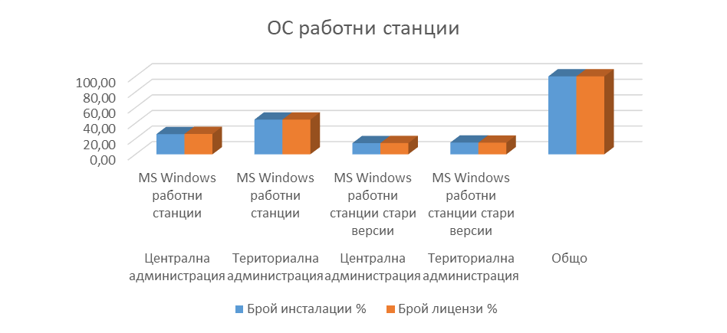
Фиг. 5 Разпределение на операционните системи за работни станции

2.2. Сървърни операционни системи
От изведените от РИР налични данни от инсталираните на сървърите в администрациите операционни системи 98.07 % са различни версии на MS Windows Server и MS Еxchange Server, а 2% са с отворен код.
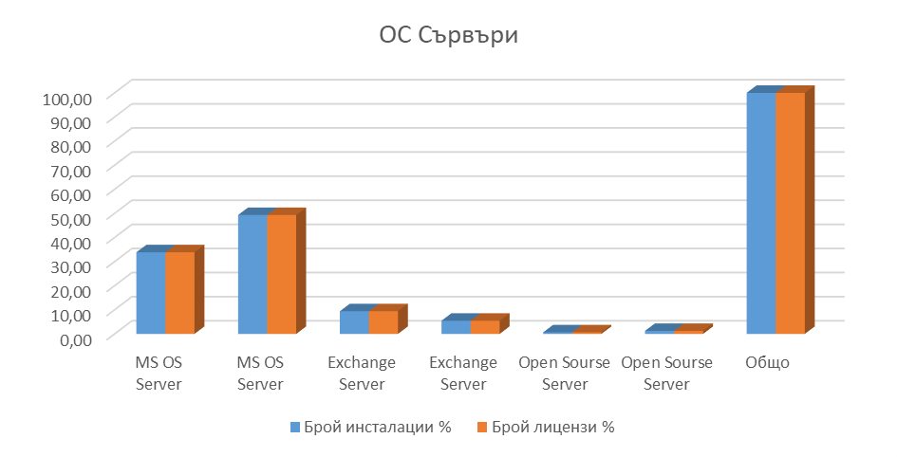
Фиг. 6 Разпределение на сървърните операционни системи

2.3. Системи за управление на Бази данни (СУБД)
В администрациите се използват различни по вид системи за управление на бази данни (СУБД). Според наличните данни в РИР преобладаваща (82.14 %) е употребата на Oracle DB Сървър. Следват Informix DB Server (12.21%), MS SQL Server (4.24%) и Sybase DB Server (0.73%). На системите с отворен код се падат 0.68%.
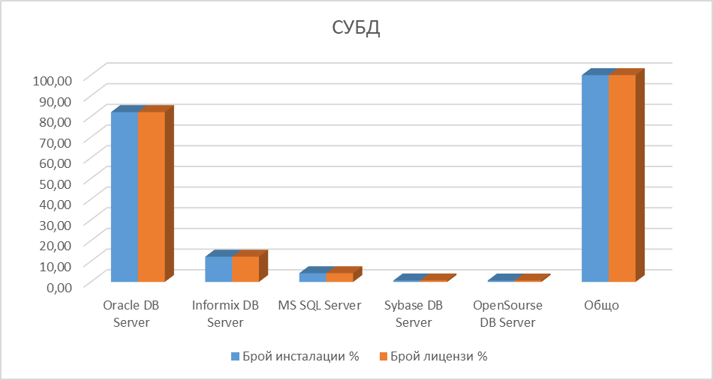
Фиг. 7 Разпределение на системи за управление на база данни

2.4. Разпределението на наличните офис системи
По данни от въпросниците, специално разработени и изпратени до административните органи за тазгодишния отчет, разпределението на използваните продукти в офис пакетите е както следва:

MS Access-брой | MS Access % | MS Еxcel- брой | MS Еxcel % | MS Outlook- брой | MS Outlook % | MS Power Point-брой | MS Power Point % | MS Word-брой | MS Word % | Други- брой | Други %
41584 | 63.03 | 65225 | 98.86 | 48037 | 73.65 | 57686 | 88.44 | 65978 | 100 | 9456 | 14.33
Видно е че, MS Word е най-използваемия продукт от MS Office – 100%, следва MS Еxcel – 98.86%, MS Power Point – 88.44%, MS Outlook – 73.65%. Други офис пакети, включващи и АКСТЪР ОФИС заемат 14.33%. Използват се Microsoft Skype for Business, както и Microsoft Visio.
Разпределението на наличните офис системи в администрациите е представено на фиг. 8.

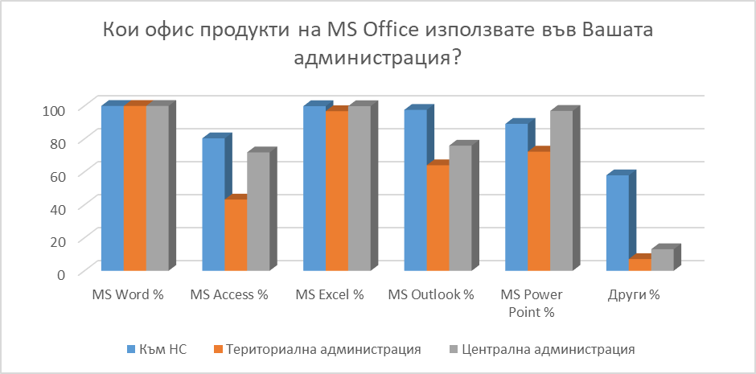
Фиг. 8 Офис продукти, използвани от администрацията

2.5. Разпределение на офис продуктите, които администрациите биха желали да получат:
MS Access | MS Access % | MS Еxcel | MS Еxcel % | MS Outlook | MS Outlook % | MS Power Point | MS Power Point % | MS Word | MS Word % | Други | Други %
47404 | 68.79 | 68686 | 99.68 | 57695 | 83.73 | 60786 | 88.50 | 68909 | 100 | 7983 | 11.58
Запазва се тенденцията: MS Word, MS Еxcel и MS Outlook да бъдат предпочитани, като има заявки и за Microsoft Skype for Business, както и Microsoft Visio.
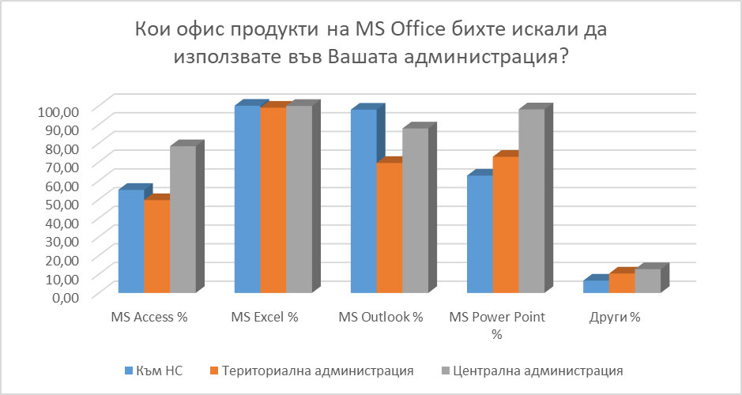
Фиг. 9 Офис системи, използвани от администрацията

2.6. Разпределението на антивирусния софтуер
Според наличните данни в РИР, административните органи са осигурили инсталиране на антивирусен софтуер, като 99.51% са инсталациите на работни станции. Препоръчително, с цел оптимизиране на разходите, е да се премине към сървърни версии.
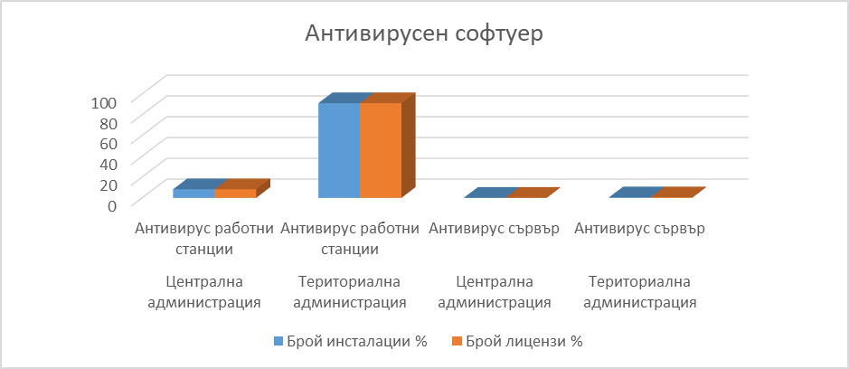
Фиг. 10 Антивирусен софтуер, използван от администрацията

2.7. Платформи за виртуализация
По данни, получени от въпросниците, че преобладаващата платформа за виртуализация е Microsoft Hyper -V: 51%, като съществен е делът на VM Ware: 39 %. Използва се и платформа с отворен код: Proxmox.
Microsoft Hyper-V-брой | Microsoft Hyper-V % | VM ware-брой | VM ware % | Друга платформа | Друга платформа % | Общо
704 | 51.31 | 532 | 38.78 | 136 | 9.91 | 1372
Разпределението на наличните системи за виртуализация в администрациите е представено на фиг. 11.
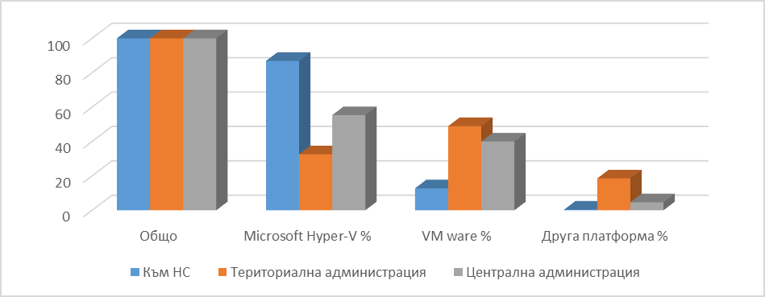
Фиг. 11 Платформи за виртуализация, използвани от администрацията
ИЗВОДИ ЗА СЪСТОЯНИЕТО НА ОБЕЗПЕЧЕНОСТТА НА АДМИНИСТРАЦИИТЕ С ХАРДУЕР И СОФТУЕР
- В количествено отношение администрациите са обезпечени с работни станции, но поради превишаването на експлоатационния срок на компютрите с над 5 годишна възраст е наложителна тяхната подмяна с цел постигане на нужните изисквания за мрежова и информационна сигурност.
- Общият брой на сървърите в администрацията спрямо предходния отчетен период намалява, което е обусловено от преминаването към споделените ресурси на електронното управление. Все още е нисък процентът на тяхното ефективно използване, предвид сравнително малкия дял сървъри, използващи виртуализация. Положителна тенденция е минимизирането на риска от загуба на информация.
- Администрациите са обезпечени със значителен брой софтуерни продукти, необходими за изпълнение на основните им функции, но значителна част от тях следва да бъде актуализирана с нови версии, тъй като не отговаря на изискванията за необходима функционалност и мрежова и информационна сигурност.
- Българската държавна администрация все още не е преминала към централизирано закупуване на софтуерни лицензи и антивирусен софтуер. Такова централизирано закупуване на база изчерпателното проучване на нуждите на административните структури ще позволи до голяма степен да бъде разрешени проблемът с остарелите версии и ще гарантира необходимото количество актуални версии на лицензи, които да осигурят безпрепятствената работа на административните органи с различните програмни продукти.
- Планираните финансови средства за осигуряване на работни станции, мрежови и периферни устройства продължават да се увеличават.

- ИНФОРМАЦИОННИ СИСТЕМИ
Както и за предходния отчетен период, в администрациите съществува голямо многообразие от информационни системи с различно предназначение в зависимост от конкретните функции, които осигуряват. Тези системи са въвеждани по различно време и са с различна степен на зрялост по отношение на оперативна съвместимост и мрежова и информационна сигурност. Голяма част продължават да автоматизират „хартиени“ процеси и не дават възможност за прилагането на основните принципи на е-управлението (сред които принципите „само веднъж“, „дигитално по подразбиране“ и др.).
За решаването на този проблем през отчетния период са предприети мерки, които да гарантират интеграцията на новоразработваните системи, включително чрез осъществявания контрол по удостоверяване на съответствие на технически задания/спецификации с изискванията на чл. 58а от ЗЕУ.
С промените в ЗЕУ се въвеждат важни изисквания към информационните системи, както по отношение на нововъвежданите, така и за съществуващите в административните органи:
- административните органи следва да определят със заповед вътрешния ред на провеждане на тестовете на нововъвежданите информационни системи и техните функционалности, включително и за съответствието с техническото задание („сигурност по подразбиране“), както и отговорните за това лица (чл. 7ж, ал. 4);
- внедряването в експлоатация на информационна система също следва да се извършва със заповед на административния орган, вписана в Административния регистър (чл. 7ж, ал. 5);
- особено важно развитие е забраната да се допускат до внедряване в експлоатация информационни системи, които не са успешно преминали тестове на всички компоненти, модули и функционалности (чл. 7ж, ал. 6);
- административните органи задължително следва да включват в разходите си за електронно управление и използваните от тях информационни и комуникационни технологии средства за поддръжка на съществуващите в съответния административен орган системи, в противен случай те се снемат от експлоатация (чл. 7г, ал. 8);
- определени дейности по системна интеграция, включващи изграждане, поддържане, развитие и наблюдение на работоспособността на информационните системи, използвани от администрациите. (Глава първа, Раздел IV).
Продължава процесът по интегрирането на информационните системи на администрациите с хоризонталните и централизираните системи на електронното управление, което изисква и необходимия бюджетен ресурс.
За подпомагане на процеса по системна интеграция с Рeшение на Министерския съвет се определиха административните органи, които при изпълнението на своите функции, свързани с дейности по системна интеграция възлагат изпълнението на тези дейности на системния интегратор. Необходимостта от възлагане на „Информационно обслужване“ АД в качеството му на системен интегратор съгласно ЗЕУ създаде рискове пред реализацията на проектите, заложени в Пътната карта за изпълнение на Актуализираната стратегия за развитие на електронното управление 2019-2023 г., поради противоречия в прилагането на нормативната уредба. Това наложи приемането на Насоки за уеднаквяване на практиката по определяне и прилагане на дейностите по системна интеграция по чл. 7с от Закона за електронното управление.
От гледна точка на ресурсите на електронното управление информационните системи са: системи на е-управление – хоризонтални, централизирани и системи на администрациите.

3.1. Хоризонтални системи на електронното управление
Хоризонталните системи (е-автентикация, е-оторизация, е-валидиране, е-плащане и е-връчване) се поддържат и развиват от ДАЕУ и са с функционалности, които са общи в процеса при предоставянето на всяка една е-услуга.
Продължават дейностите по присъединяване на администрации съгласно утвърдените „Единен модел за заявяване, заплащане и предоставяне на електронни административни услуги“ и „Модел на интеграция с хоризонтална система за електронна автентикация (е-автентикация)“, които осигуряват интеграцията на АИС на администрациите с тези системи.
Държавна агенция „Електронно управление“ поддържа в работоспособно състояние следните хоризонтални системи като компоненти от ресурсите на електронното управление:
- Единен портал за достъп до електронни административни услуги (ЕПДЕАУ – www.egov.bg)
Единният портал e реализиран като единна точка за достъп до електронни административни услуги (ЕАУ). И през този отчетен период продължи развитието на портала и актуализацията на съдържанието му. На ЕПДЕАУ е публикувана информация за над 750 услуги. От тях 355 са достъпни чрез централизирано заявяване чрез Единния модел за заявяване, плащане и предоставяне на електронни административни услуги, предоставени от 12 централни, 101 общински и 27 областни администрации.
За отчетния период на ЕПДЕАУ е публикувана информация за 132 нови електронни административни услуги. През 2019 г. ЕПДЕАУ е посетен от 235 502 потребители, броят на посещенията на първата половина на 2020 г. е нараснал почти четворно – 825 100 посещения, от които 78% са нови посетители.
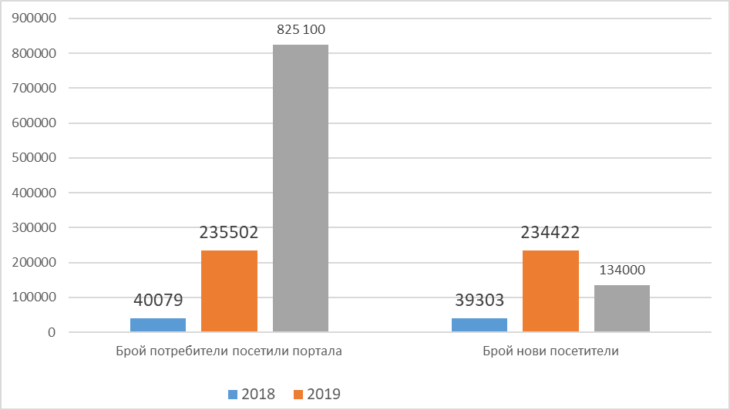
Фиг. 12 Брой посещения на ЕПДЕАУ
Прилагането на модела допринася за постигане на устойчивост на съществуващите системи на електронното управление, като същевременно се подобрява достъпът на гражданите и бизнеса до ЕАУ, включително чрез съвременни технологични средства.
- Система за електронна автентикация (е-автентикация)
Системата за eАвтентикация идентифицира лицата и информационните системи в електронния свят. Тя реализира процеса, свързан с идентификация и автентификация (удостоверяване на самоличността) на заявители на предоставяните от администрациите е-услуги или други уеб приложения. От 2019 г. вече е възможна идентификация чрез мобилни устройства и автентикация с облачен квалифициран електронен подпис (КЕП), който може да се използва от всяка точка на света с достъп до интернет.
Към края на 2019 г. са извършени над 60 000 успешни автентикации с КЕП, от които 3 500 с облачен КЕП. Във връзка с извънредното положение, свързано с COVID-19 и продължаващите епидемиологични мерки, използването на системата за еАвтентикация значително нараства. Данните показват, че само през първата половина на 2020 г. са реализирани близо 400 000 идентификации с КЕП и над 135 000 с облачен КЕП.
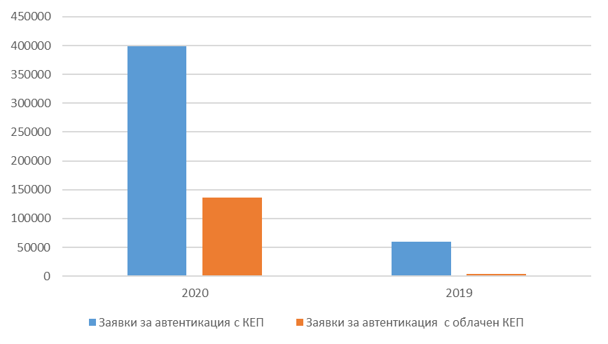
Фиг.13 Брой заявки за автентикация
ДАЕУ е разработила Общи условия за системна интеграция на информационни системи на доставчици на електронни административни услуги и доставчици на електронна идентичност с хоризонталната система за електронна автентикация, публикувани на сайта на агенцията, които определят правата и задълженията на участниците в процеса по автентикация и реда за заявяване и предоставяне на достъп до системата за е-Автентикация.
- Система за електронна оторизация (е-оторизация)
Тя определя кой до какви ресурси на електронното управление да има достъп, като въвежда строги централизирани политики и единен контрол на достъп до ресурсите, с които оперира електронното управление. Единната централизирана система за оторизация е също така и механизъм за улеснен одит на достъпите до ресурсите на електронното управление.
- Система за електронно плащане (е-плащане)
Системата е реализирана като система за управление на единната среда за електронни плащания и е предназначена да осъществи взаимовръзка между заявителите на ЕАУ, техните доставчици и доставчиците на платежни инструменти (банки).
Заплащането на електронните административни услуги е реализирано чрез Средата за електронни плащания която осигурява по допустим, сигурен и проследим начин създаването на платежен документ от типа „Платежно нареждане“ и предаването му за изпълнение от доставчик на платежни услуги по смисъла на Закона за платежните услуги и платежните системи.
Когато потребител (заявител на услуга) подаде заявление за електронна административна услуга към съответната администрация, доставчик на услугата, тя от своя страна изпраща информация за дължимо плащане към заявителя в профила му за електронно плащане в https://pay.egov.bg/, като му се предоставя възможност да заплати дължимата сума чрез кредитна или дебитна карта, чрез ePay или на гише в банков клон с платежно нареждане. Заявяването на дължими такси от страна на администрациите, както и последващата проверка на всяка една преминала транзакция през съответната администрация, се осъществява чрез предоставен от ДАЕУ достъп на всяка администрация до Средата за електронни плащания. На всяка администрация се предоставя възможност да заявява плащане на физическо или юридическо лице.
За отчетния период към Средата за електронни плащания са присъединени 141 доставчици на ЕАУ, от които: 102 общински администрации; 29 областни администрации; 10 централни администрации. Присъединени са 6 банки – доставчици на платежни услуги. Чрез системата могат да се заплатят услуги към Министерството на правосъдието, Националния център за информация и документация, Националния осигурителен институт, Агенция по геодезия, картография и кадастър, ДАМТН, ИА „Автомобилна администрация“ и др.
До момента, в системата за еПлащане общо са регистрирани 21 076 броя заявки, като за отчетния период те са 9 180.
На сайта на ДАЕУ са публикувани Общи условия за присъединяване на доставчици на електронни административни услуги и доставчици на платежни услуги към Единната входна точка за електронни разплащания в държавната и местната администрация, които определят условията и реда за присъединяването на доставчици на електронни административни услуги и доставчици на платежни услуги, както и интеграция на информационните им системи към Единната входна точка за електронни разплащания в държавната и местната администрация, наричана „Средата за електронни плащания“.
- Система за проверка валидността на персонален цифров сертификат (е-валидиране)
Тя е средство за проверка и потвърждаване на валидността на квалифициран електронен подпис, удостоверение за време (time stamp), електронно подписан документ в реално време, както и възможност за разпечатване на електронен документ, преобразуване на съдържанието на документ на хартиен носител в електронна форма. Валидирането на удостоверението за време включва и процесът на валидиране на електронния подпис на издателя на удостоверението за време. Към системата са добавени около 700 удостоверителни (Root) сертификата от доверителния списък, администриран от Европейската комисия относно валидиране на електронен подпис. Системата е интегрирана със Системата за сигурно електронно връчване, като за отчетния период е проверена валидността на над 7 600 персонални цифрови сертификата.
Успешните заявки към услугата TimeStamp за периода 01.01.2020 – 31.07.2020 г. са 930 691, а броят на неуспешните е 6 365.
- Система за управление на електронни форми (е-форми)
Системата е разработена и внедрена в края на 2018 година и дава възможност за избор на услуга и автоматизиране на последващите процеси на взаимодействие между заявител и доставчик на услугата. Системата позволява достъп на автентикирани вече потребители до списък от ЕАУ, попълване на съответната електронна форма и подаване към административния орган, доставчик на услугата.
Към момента на изготвяне на настоящия отчет, през системата за е-форми се предоставят 355 ЕАУ, разработени и публикувани по Единния модел. Всички форми са разработени по стандарт с цел унифициране на структурата и формализиране съдържанието на формулярите. Чрез системата за е-форми значително се намалява изискуемата информация при заявяване на услуги, което води до облекчаване на административната тежест върху потребителите на услугите. Тя е интегрирана със системата за сигурно електронно връчване, системата за е-автентикация и с Единния портал за достъп до електронни административни услуги. Хранилището на е-формите е реализирано в средата на ЕПДАЕУ, като се достъпва посредством изградени програмни интерфейси. Системата е достъпна на интернет адрес https://eforms.egov.bg/eforms-portal/index.xhtml или през системата за сигурно електронно връчване.
- Система за сигурно електронно връчване (ССЕВ, е-връчване)
ССЕВ е система за управление на изпращането и/или получаването и съхраняването на електронни документи за/от публични органи, физически и юридически лица. Системата осигурява еднозначно удостоверяване на момента на изпращане, получаване и връчване, както и гарантиране на авторството и интегритета на тези документи. В съответствие с Регламент (ЕС) № 910/2014 системата реализира услуга за електронна препоръчана поща, която е електронен еквивалент на услугата препоръчана поща с обратна разписка. Системата за е-връчване е вписана като административна услуга в Административния регистър под номер 2805 „Предоставяне на услуга за електронна препоръчaна поща“.
Към 30.07.2020 г. в ССЕВ има общо 77 554 активни профила на регистрирани потребители, в т.ч. 4 496 на лица по чл. 1, ал. 2 от ЗЕУ, 1 242 на държавна администрация, 3 825 на юридически лица и 66 435 на физически лица. Само за отчетния период новорегистрираните профили са 53 510, което представлява тройно увеличение. Общият брой на изпратените съобщения чрез Системата за е-връчване е 420 024, като само за отчетния период те са 321 495. В сравнение с предходния отчетен период увеличението на изпратените съобщения е повече от три пъти.
На фиг. 14 е представен ръста на потреблението на ССЕВ по месеци за отчетния период.
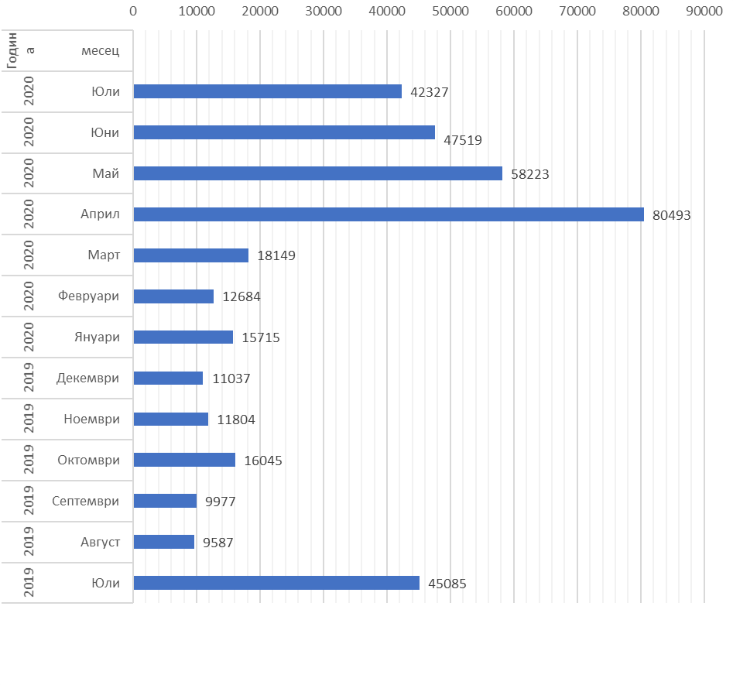
Фиг.14 Брой посещения в ССЕВ по месеци
Към интерфейса на системата е добавена функционалност за плащане, чрез която гражданите могат да заплащат заявени административни услуги, както и възможност за заявяване на ЕАУ, съгласно Единния модел за заявяване, заплащане и предоставяне на електронни административни услуги. Броят на направените транзакции за отчетния период е 16 293.

3.2. Централизирани системи за е-управление
Централизираните системи са предназначени да предоставят електронни услуги, които да подпомогнат администрациите в процеса по подобряване на качеството на обслужването на гражданите и бизнеса. В голямата си част те позволяват с една инсталация на системата да работят множество администрации (multi-tenant решения). На този етап функционират следните централизирани системи:
- Система за вътрешни електронни административни услуги – електронна поща.
Съгласно изискванията на Наредбата за общите изисквания към информационните системи, регистрите и електронните административни услуги (НОИИСРЕАУ) системата осигурява възможност за създаване на поддомейни за областните, общинските и районните администрации; проверка за идентичност на заявителя; проверка за редовност и допустимост; създаване и закриване на служебни електронни пощи за областните, общинските и районните администрации. В съответствие с чл. 47 от НОИИСРЕАУ и утвърдените „Методически указания за формиране на наименованията на домейните и поддомейните“, към 30.07.2020 г. са създадени 367 пощенски кутии, заличени са 32 и променени 62.
- Среда за междурегистров обмен на данни RegiX
Към средата са свързани 62 основни регистъра, администрирани от 25 централни администрации - министерства и изпълнителни агенции, и са реализирани 179 видове справки към регистрите. През отчетния период са издадени над 640 заповеди за присъединяване на консуматори на данни. За същия период са извършени над 33 750 000 справки, като Агенцията за социално подпомагане е консуматорът с близо 7 000 000 извършени справки.
На графиката по-долу е предоставена справка за първични регистри с най-голям брой изпълнени справки към тях.
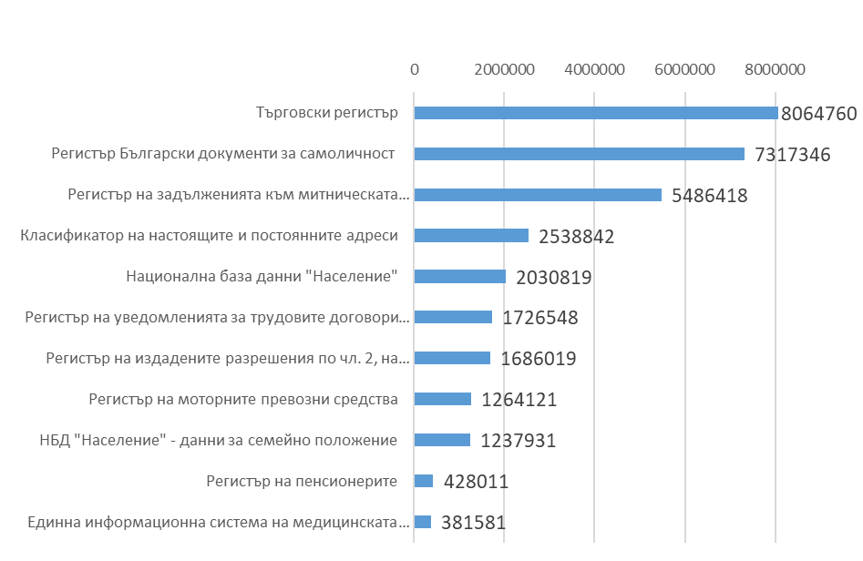
Фиг. 15 Първични регистри с най-голям брой справки към тях
От фигурата е видно, че най-много справки се извършват към Търговския регистър, поддържан от Агенция по вписванията с над 8 млн. справки, следван от Регистър „Български документи за самоличност“ с над 7,3 млн. справки за периода август 2019 г. – юли 2020 г. Броят заявки за достъп показва тенденция за стабилно нарастване, което е обусловено от преминаването към служебен обмен на данни (фиг. 16) и използването на вътрешно административни електронни услуги при удостоверяване на факти и обстоятелства, необходими за изпълнение на процесите по административно обслужване покривайки изискването за комплексност.
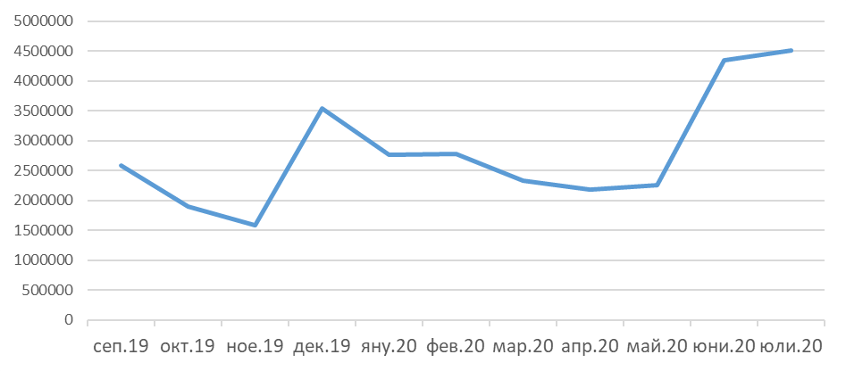

Фиг. 16 Брой справки на месечна база за периода август 2019 г. – юли 2020 г.
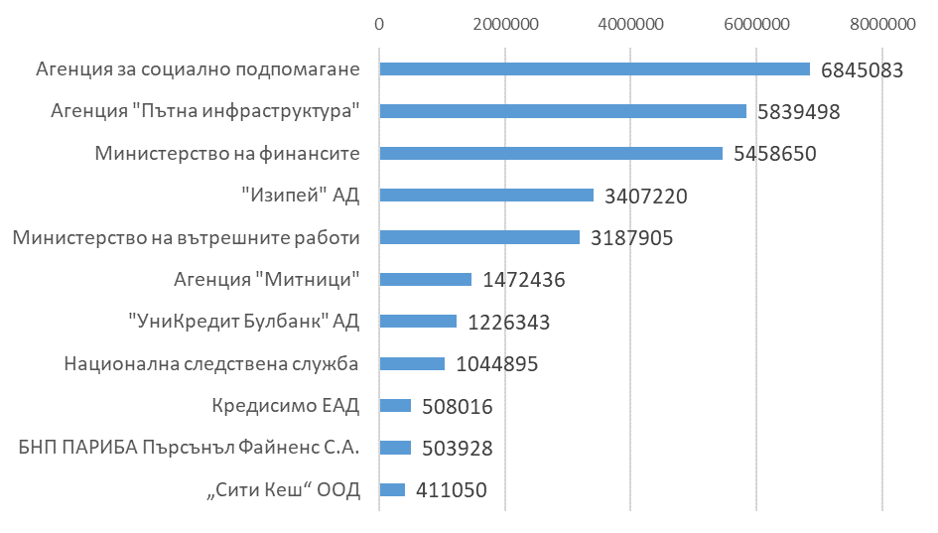
Фиг. 17 Консуматори на данни с най-голям брой заявки
От показаната графика е видно, че най-много справки през средата са заявени от Агенция за социално подпомагане, Агенция „Пътна инфраструктура“ и Министерство на финансите.
От общо 299 общински администрации и райони към средата са присъединени 156, като най-много заявки за достъп до данни е извършила Общинска администрация Пловдив – 49 506 броя.
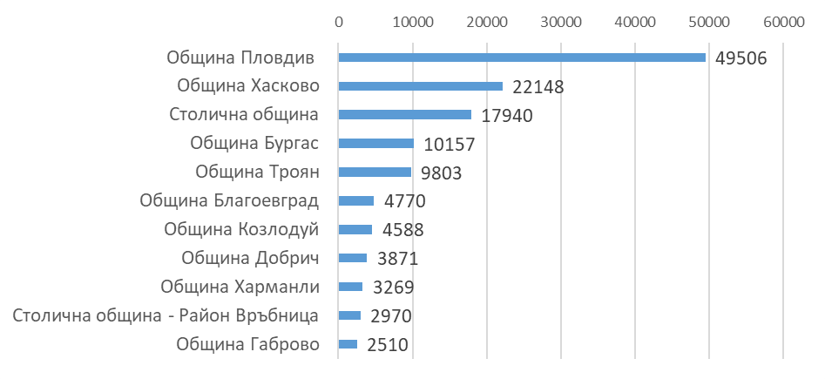
Фиг. 18. Консуматори на данни – общини
Средно месечно към момента се предоставят над 2 800 000 транзакции за достъп до удостоверителна и справочна информация. По този начин се спестява значително време за получаване и обработка на необходимата за извършване на административни услуги информация, както и икономия на финансов ресурс, който може да бъде пренасочен към други приоритетни дейности.
Видно от горните графики, активността на присъединените към RegiX консуматори на данни отново е най-висока при централните администрации, като тенденцията за увеличение на потреблението на данни от изминалия отчетен период се запазва.
Подробна статистика за интензивността на достъпа до отделните регистри може да бъде намерена на интернет адрес https://regix-service.egov.bg/statistics.xml, като информацията се актуализира ежедневно.
- Среда за електронен обмен на документи
Системата за електронен обмен на съобщения (СЕОС) продължава да се развива. Осигурено е развитието и поддръжката на Регистър на участниците към СЕОС.
Актуална информацията за електронния обмен се публикува на сайта на Държавна агенция „Електронно управление“ на адрес: https://e-gov.bg/wps/portal/agency/systems/info-systems/seos. Налични са и технически файлове, необходими при доработката на външни системи. На същия адрес се поддържа актуален списък на администрациите, участници в електронния обмен на документи.
В резултат на предприетите действия, през 2020 г. 1027 бр. администрации са реални участници в електронния обмен на документи. За малкото на брой администрации, които нямат технически ресурс да се включат чрез своите административни информационни системи в СЕОС, е създадена алтернативна (временна) възможност за осъществяване на електронен обмен на документи чрез интеграция на Системата за сигурно електронно връчване (ССЕВ) със СЕОС. Към момента тази опция се използва от 16 администрации.

3.3. Информационни системи в администрациите
Информационните системи в държавната администрация обслужват дейности, съответстващи на нормативни изисквания в компетентностите на административните органи, и се явяват важна предпоставка за автоматизиране на техните вътрешно-административните процеси и за изпълнение на оперативни дейности. Всички нововъвеждани системите следва да имат възможност за интеграция с хоризонталните и централизираните системи на електронното управление. Същите трябва да съответстват на архитектурата на електронното управление и на изискванията, заложени в ЗЕУ и в подзаконовата нормативна рамка.
Съгласно подадената информация, обобщена за 587 администрации, през отчетния период в експлоатация са 3 554 информационни системи.
В таблицата по-долу са систематизирани данни, които отчитат застой по отношение внедряването на информационни системи.
Администрации, които НЯМАТ внедрени информационни системи | 2018 г.  % | 2019 г.  %
Административни информационни системи | 6.84 | 6.13
Система за управление на човешките ресурси | 32.82 | 30.49
Система за труд и работна заплата | 4.10 | 4.09
Счетоводна система | 3.59 | 4.60
Система за управление на база данни | 49.06 | 48.21
Системи за управление на документи, потоци и съдържание през WEB | 54.86 | 54.36
АИС за комплексно административно обслужване | 79.32 | 76.66
Проведеното през април - май 2020 г. проучване на Световна Банка сред ИКТ директорите, представляващи 11 министерства, 12 агенции и 14 общини констатира, че въпреки усилията на ДАЕУ за налагане на най-добрите практики, общи стандарти и споделени платформи и инфраструктура, прилагането им е белязано от значителна и трайна фрагментация. Различните министерства, агенции и особено местните администрации използват различни, невинаги оперативно съвместими системи и стандарти, не винаги следвайки инструкциите на ДАЕУ. Отбелязва се дори известна съпротива срещу приемането на общи стандарти и оперативно съвместими системи отчасти от наложила се историческа инерция.
Електронното управление налага интензивен информационен обмен между администрациите. В тази връзка въвеждането на специфични вътрешно ведомствени системи е пряко свързано с възможностите за ефективен обмен на данни. То следва да бъде съпътствано от развиването на общи за администрацията политики за достъп и защита на информация във всяка фаза от жизнения й цикъл: създаване, временно съхранение, оперативен достъп, предаване, дълготрайно съхраняване и архивиране.

3.4. Нови/ надградени информационни системи в администрациите
През отчетния период са въведени или надградени няколко важни системи, както от ДАЕУ, така и от други административни органи:
- Внедрена е Информационна система за предварителен, текущ и последващ контрол по целесъобразност в областта на електронното управление и Регистър на проектите, реализирана за Държавна агенция "Електронно управление, осигуряваща контрол по целесъобразност на разходите на всички административни органи, които те правят за ИКТ и за е-управление.
- Готов е Регистърът на информационните ресурси. В него са събрани данните от инвентаризираните 581 централни, областни и общински администрации. Данните от приключила инвентаризация на информационните ресурси (ИР) на 581 централни, областни и общински администрации на територията на Р България, с изключение на администрациите от сектор „Правосъдие“ и силовите ведомства са вписани в Регистър на информационните ресурси (РИР). Той е уеб базиран, което улеснява служителите на администрациите да въвеждат и променят информацията в него, както и да използват данните за своите анализи и отчети. Регистърът на информационните ресурси е резултат на приключилия проект „Инвентаризация на информационно-комуникационната инфраструктура за нуждите на електронното управление“.
- Изграден е Портал на Агенцията по вписванията, който обединява Имотния регистър, Търговския регистър и регистъра на юридическите лица с нестопанска цел (ЮЛНЦ), осигуряващ възможност за работа на потребителите с по-широк кръг устройства, включително мобилни и операционни системи. Потребителите имат достъп до него чрез регистриране профил и да присъединят към него електронен подпис, сертификат, издаден от Агенцията по вписванията или ПИК от Националната агенция за приходите.
- Изградена „Информационна система „Мониторстат“, предоставена от Националният статистически институт. „Мониторстат“ следи индикаторите за изпълнение на всички стратегически документи и съдържа данни за европейските проекти от кандидатстването до контрола. Гражданите, бизнесът и изпълнителната власт могат да следят как се изпълняват стратегическите документи на национално, регионално и европейско ниво. Системата стъпва върху базата данни от изследвания на Националния статистически институт и други органи на статистиката. Тя има два модула – за стратегически документи и за европейските програми и проекти.

ИЗВОДИ ЗА СЪСТОЯНИЕТО НА ИНФОРМАЦИОННИТЕ СИСТЕМИ
- Все още се наблюдава фрагментираност на внедрените в администрацията системи са фрагментирани, които са предимно с вътрешноведомствен характер и са ориентирани са за работа в конкретна област на политика. Използването на множество електронни идентификатори поради липсата на единен такъв продължава да затруднява използването на публични услуги.
- Предвид тенденцията за непрекъснато увеличаване броя транзакции чрез хоризонталните системи на е-управление, за да се гарантира процесът по предоставяне на електронни административни услуги, е необходимо реципрочно да се планират съответните ресурси за поддържането на тези системи в работоспособно състояние 365/24/7.
- Наличните информационни системи и електронните регистри не са напълно оперативно съвместими, което затруднява автоматизираното търсене и аналитичната обработка на информацията. Много от водените регистри (поради огромния им брой) не позволяват автоматизирана обработка и обмен на данните между администрациите.
- В настоящия момент процесите на надеждната и безотказна работа на информационните системи на администрациите, намиращи се в експлоатация, са в пряка зависимост от информационните технологии и в непряка от ИТ инфраструктурата. За работа в консистентна среда е необходимо да се осигури баланс между достъпност и конфиденциалност при обмен на данни между отделните публични администрации в е-управлението.
- Миграцията на наличните информационни системи към облачни инфраструктури е затруднена от множество стари технологии и изисква допълнителни усилия за преработка и внедряване.
- Предоставената възможност за централизирано заявяване на нови 132 ЕАУ доведе до намаляване на административната тежест за гражданите и за бизнеса. По време на извънредното положение, свързано с COVID-19 и продължаващите епидемиологични мерки разработените нови услуги, предоставяни чрез ЕПДЕАУ, осигури възможност на гражданите и бизнеса да заявяват ЕАУ и да получават резултат от тях изцяло по електронен път, в съответствие с мерките, предприети в обстановка на пандемия.
- Наложените през предходни периоди разнородни лицензирани продукти в информационните системи водят до зависимост от доставчици и намаляване на икономическата ефективност от прилагането на ИКТ.

- ЕЛЕКТРОННА ИДЕНТИФИКАЦИЯ
За нуждите на електронната идентификация продължава използването на квалифициран електронен подпис (КЕП), персонални идентификационни кодове (ПИК), издавани от Националната агенция за приходите (НАП) или Националния осигурителен институт (НОИ), както и уникален код за достъп (УКД), издаван от Националната здравноосигурителна каса (НЗОК). Посочените средства са временно решение, обусловено от липсата на Национална схема за електронна идентификация. Тяхното използване е регламентирано в параграф 5 от Преходните и заключителни разпоредби на Наредбата за общите изисквания към информационните системи, регистрите и електронните административни услуги (НОИИСРЕАУ).
През 2019 г. ДАЕУ осъществи интеграция на ново средство за електронна идентификация – облачен/мобилен КЕП с хоризонталната система за еАвтентикация. Чрез него се предоставя възможност за заявяване на електронни административни услуги чрез мобилно смарт устройство и се разширява кръга от средства за електронна идентификация с „високо“ ниво на осигуреност. Облачният КЕП измества познатия към момента електронен подпис от смарт картата и го „поставя“ на отдалечена сървърна платформа, като в същото време се запазва правната сила на квалифицирания електронен подпис – еквивалент на саморъчния. Чрез него се осъществява отдалечено подписване и идентификация на потребителя чрез лесно за инсталиране и употреба решение, което повишава ефективността на разходите и спестява време.

4.1. Електронна идентификация за нуждите на заявяване на ЕАУ
За отчетния период около 7% от административните органи са заявили, че предоставят ЕАУ, за които е необходима електронна идентификация на заявителя с облачен, мобилен КЕП. Според данните относителният брой на ЕАУ, за които заявителят се идентифицира с ПИК, издаден от НОИ или НАП и с облачен, мобилен КЕП е приблизително равен (фиг. 1).

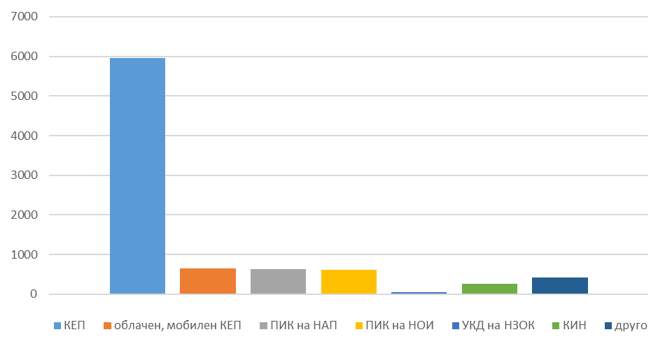Фиг. 19 Брой на ЕАУ с възможност за заявяване с различни средства за електронна идентификация
Около 10% от администрациите, участвали в анкетата, са посочили, че все още използват клиентски идентификационен номер (КИН) за идентификация на заявителите – средство за идентификация, което се издава от съответната администрация. Около 7% продължават да използват собствени решения на местно ниво в това число – ПИН/ПИК, издаден от общината, ИКО, издаден от НОИ, потребителско име и парола и др.
Интересна тенденция се наблюдава при броя на ЕАУ, за които е необходима електронна идентификация на заявителя. Относително еднакъв се оказва броя на ЕАУ, предоставяни от централната администрация и администрациите към НС в сравнение с предходния отчетен период (фиг. 20). Същевременно се е увеличил броят на ЕАУ, предоставяни от териториалната администрация. Нарастване се наблюдава най-вече при по-малките и средни общински администрации в резултат на интеграцията им с Единия портал за достъп до електронни административни услуги, разработен и поддържан от ДАЕУ. Независимо от тенденцията на нарастване обаче анализът на данните показва, че около 50 % от участниците в анкетата са заявили, че не предоставят електронни административни услуги, за които е необходима електронна идентификация. Около 30% от администрациите са посочили, че предвиждат да предоставят нови ЕАУ, за които е необходима идентификация с КЕП или с облачен, мобилен КЕП през следващата година.

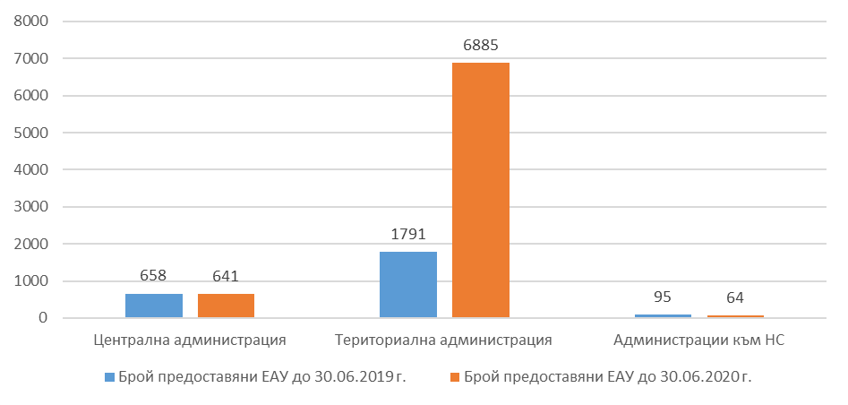
Фиг. 20 Брой на ЕАУ, за които е необходима електронна идентификация на заявителя
Във връзка с разпоредбите на чл. 5, ал. 5 от ЗЕУ за вписване в Административния регистър на средствата за електронна идентификация, чрез които гражданите и организациите заявяват ЕАУ, около 50 % от администрациите са заявили, че са изпълнили изискването, независимо, че някои от тях са посочили, че не предоставят ЕАУ. Сред основните причини за неизпълнение на законовата разпоредба наред с непредоставянето на ЕАУ е липсата на средства, ограничен човешки ресурс и технически капацитет, както и предстоящата актуализация на Административния регистър.

4.2. Трансгранична електронна идентификация
С оглед задълженията на Република България, произтичащи от Регламент (EC) № 910/2014, да признава средствата за електронна идентификация, издадени в други държави членки на ЕС, ДАЕУ продължава работата си по осъществяване на свързване и последващи тестове между българския eIDAS възел и eIDAS възлите на държавите членки на Европейския съюз (ЕС), чиито схеми за електронна идентификация успешно са преминали през процес на уведомяване на Европейската комисия (нотификация) и са били публикувани в Официалния вестник на ЕС.
За отчетния период само около 4% от административните органи са заявили, че са предоставяли ЕАУ на граждани на държави членки на ЕС. Като средство за електронна идентификация администрациите сочат най-вече КЕП, издаден от български доставчик на удостоверителни услуги. Отделни администрации са посочили, че използват ПИН, издаден от НАП или НОИ, а единици – че услугите се заявяват чрез електронна поща или на хартия.
На базата на подадената информация не може да се направи еднозначен извод за най-често заявяваните ЕАУ от чуждестранни граждани. Единици са администрациите, посочили реални ЕАУ, заявявани от чуждестранни граждани. Предоставената информация не може да послужи за задълбочен анализ, необходим за предприемането на целенасочени действия за предоставяне на конкретни трансгранични електронни услуги, към които има засилен интерес.
Както и през предходния отчетен период, процесът по предоставяне на трансгранични ЕАУ продължава да е възпрепятстван от липсата на информация за значителна част от услугите и на електронни форми за заявяването им на език, различен от българския.
ИЗВОДИ ПО ОТНОШЕНИЕ НА ЕЛЕКТРОННАТА ИДЕНТИФИКАЦИЯ
- Все още не е изградена Националната схемата за електронна идентификация, предвидена в Закона за електронната идентификация, което забавя развитието на е-управлението и ограничава достъпа на гражданите и бизнеса до електронни административни услуги.
- Нормативно регламентираните средства за електронна идентификация – ПИК на НАП, или НОИ, УКД на НЗОК – не отговарят на изискванията на Регламент (ЕС) № 910/2014 за нива на осигуреност „значително“ или „високо“, което е предпоставка за рискове, свързани със сигурността на данните.
- На ниво общинска администрация се увеличава броят на предоставяните ЕАУ, за които е необходима електронна идентификация на заявителя и това е резултат от интеграцията с Единия портал за достъп до електронни административни услуги, разработен и поддържан от ДАЕУ. По този начин се предоставя възможност за преодоляване на трудностите, породени от липсата на финансов ресурс и квалифицирани кадри в по-малките и средните общини. Въпреки това, около 50 % от администрациите заявяват, че все още не предоставят ЕАУ, за които е необходима електронна идентификация.
- Голяма част от администрациите не са изпълнили изискването на чл. 5, ал. 5 от ЗЕУ за вписване в Административния регистър на средствата за електронна идентификация, чрез които гражданите и организациите заявяват ЕАУ, поради липса на средства, ограничен човешки ресурс и технически капацитет, както и предстоящата актуализация на Административния регистър. Влияние оказва и недоброто разграничаване на нивата на осигуреност на средствата за електронна идентификация, съгласно Регламент (ЕС) № 910/2014 – „ниско“, „значително“ и „високо“. Липсата на информация за коя услуга какво ниво на осигуреност на средствата за електронна идентификация е необходимо, създава потенциален риск за сигурността както на информацията, така и на системите като цяло.
- Продължава тенденцията в част от администрациите да се използват средства за електронна идентификация, които не са нормативно установени. В това число са различни кодове за достъп и верификация, които общините издават (ПИН, ПИК, КИН на дирекция „Местни данъци и такси“ и др.).
- Потенциален риск е недостатъчното разбиране на административните органи относно функциите и предназначението на eIDAS възела и необходимостта от привеждане на предоставяните от тях услуги в подходяща форма за заявяване от чуждестранни граждани. Като цяло липсва информация за готовността на администрациите да интегрират предоставяните от тях услуги към eIDAS възела. Към момента малкото администрации, които предоставят ЕАУ на чуждестранни граждани, са заявили, че изискват идентификация чрез КЕП, издаден от български доставчик на удостоверителни услуги.
- Чрез eIDAS възела на чуждестранните граждани е предоставена техническа възможност да бъдат идентифицирани по електронен път и да заявяват услуги, но на практика, тези услуги са достъпни предимно на български език.
- Над 95% от администрациите не предоставят ЕАУ на чуждестранни граждани. Наличната информация не може да послужи за задълбочен анализ, необходим за предприемането на целенасочени действия за предоставяне на конкретни трансгранични електронни услуги, към които има засилен интерес.

- РЕГИСТРИ, ПОДДЪРЖАНИ ОТ АДМИНИСТРАЦИЯТА
Данните и превръщането им в основен капитал на обществото са от ключово значение за развитието и функционирането на електронното управление. Това налага преход от фрагментирани, неструктурирани и нестандартизирани данни към данни, обработвани по предварително разработени оперативно съвместими модели, като за всеки използван за целите на административното обслужване набор от данни има предварително разработен модел на тяхната структура, вписан в регистрите за оперативна съвместимост.
Несъмнено държавната администрация на Република България не е на необходимото и очаквано от обществото ниво що се отнася до цифровизация на бизнес процеси и поддръжка на регистри. Цифровизацията и реформирането на електронните регистри оптимизира организацията на регистрите, осигурява поддържката им с възможно най-малко разходи, предоставя възможности за автоматизиран обмен на данни при изпълнението на ЕАУ, базирани на регистри на различни административни органи, гарантира пълнотата и сигурността на данните. С РМС № 546 от 18.09.2019 г. е одобрена Концепция за регистрова реформа като приложение към Актуализираната стратегия за развитие на електронното управление в Република България 2019-2023 г. Основната цел, заложена в концепцията, е да оптимизира организацията на регистрите на държавната администрация, така че да се гарантира: поддръжката на регистрите с възможно най-малко разходи, служебният обмен на информация и данни за предоставяне на качествени услуги, възможността за предоставяне на услуги, базирани на регистрите от други административни органи и качеството, пълнотата и сигурността на данните.
Дейностите по изпълнение на регистровата реформа включват:
- Предоставяне на инструмент за централизирано изграждане и поддържане на регистри.
Инструментът ще представлява информационна система за централизирано изграждане и поддържане на регистри предназначен за технологична поддържка на изпълнението на регистровата реформа. ИС ще позволява на всеки административен орган автоматизирано да изгражда структура от данни с възможност за интеграция със слоя за обмен на удостоверителна и справочна информация и да осигури автоматизиран достъп и поддръжка на данните във формати, които могат да се обработват машинно без необходимост от предварителна трансформация. Информационната система ще се използва като многопотребителска (multi-tenant) система, в която всяка администрация ще може да настройва атрибутите и процесите по вписване и предоставяне на данни на своя регистър в рамките на централната инсталация, която ще се намира на Държавния хибриден частен облак.
- Стандартизиране на изискванията към структурата, формата на данни и обстоятелствата, вписвани в регистрите за оперативна съвместимост.
Структурата на данните в регистрите трябва да съответства на вписаните информационни обекти в Регистъра на информационните обекти. Структурирането на записите и управлението на данните е необходимо да се извършва чрез специализиран софтуер на системи за управление на база данни. Системите трябва да предоставят възможност всяко физическо лице, след идентификация, да получава информация кой и защо е имал достъп до личните му данни.
- Предоставяне на централизирано хранилище за съхранение на резервни копия на данни от критични ИС и регистри.
- Обединяване на регистрите, поддържани от органи на централната администрация и териториалните органи, по предметни области.
Обединеният (единен) регистър – включва всички регистри в една и съща предметна област като създава възможност два или повече регистъра в една предметна област да се водят от един или няколко административни органа посредством единна информационна система. В единния регистър се вписват обстоятелства за общ обект от предметната област, като всеки административен орган, първичен администратор на данни може да го разширява в обхвата на своята под-област.
- Централизиране на регистрите, водени от централната и териториалните администрации за един обект.
Централизираният регистър се поддържа от един собственик (централна администрация), чрез една информационна система и в него се вписват обстоятелства за един обект, от териториалните администрации, които са първични администратори на данни за този регистър. Централният орган има права на първичен администратор на данни по отношение на предоставяне на информация от регистъра.
- Модернизиране на регистрите, поддържани в офис системи до оперативно съвместими БД с уеб интерфейс и повишаване на качеството на данните и семантичната оперативна съвместимост.
- Дигитализиране на регистрите, водени на хартия, и мигриране на данните.
При дигитализирането на хартиените регистри се акцентира върху описанието на форматите, логиката и обхвата на данните от гледна точка на изискванията за оперативна съвместимост.
- Осигуряване на безпрепятствен достъп до публичните регистри с водене на журнал на достъпите.
- Псевдонимизация на личните данни в регистрите чрез система за защита на лични данни, която добавя допълнителна информация – псевдоним между лицето и информацията за него.
- СПОДЕЛЕНИ ИНФОРМАЦИОННИ РЕСУРСИ
Инфраструктурата на споделените ресурси се състои от следните основни компоненти:
- центрове за данни и Държавен хибриден частен облак (ДХЧО);
- комуникационна инфраструктура (Единна електронна съобщителна мрежа на държавната администрация – ЕЕСМ, Интернет/Екстранет/Интранет);
- съобщителни обекти със специално предназначение (СОСП);
- инженерно-техническа инфраструктура;
- хранилище за данни на електронното управление.
Основната опорна мрежа на ИКТ инфраструктурата на е-управлението е изградена върху устройства, които осигуряват мрежова свързаност с капацитет 10Gb/s и 1Gb/s.

6.1. Центрове за данни и ДХЧО

Продължава изграждането на Държавния хибриден частен облак и защитен интернет възел за публичните услуги на електронното управление, като целта е изграждането на сигурна и защитена (високоустойчива и резервирана) облачна инфраструктура, разположена в два центъра за обработка на данни, Контролно-технически център на Електронното правителство и Център за възстановяване на данни, предоставяща инфраструктура като услуга. Предимствата, които предоставя ДХЧО са свързани с пълноценно използване на ресурсите на хардуера, при високо ниво на сигурност, улесняване на процесите по поддръжка на ИКТ инфраструктура и повишаване на ценовата ефективност.
Сключен е договор от 19.02.2020 г. с предмет „Проектиране, изграждане и пускане в експлоатация на Държавен хибриден частен облак (ДХЧО) и защитен интернет възел за публични услуги на електронното управление“. Дейността по изграждане на ДХЧО включва следните поддейности:
- Изграждане на защитен интернет възел (ЗИВ);
- Изграждане/надграждане на центрове за данни (ЦД), център за възстановяване и център за наблюдение и управление;
- Изграждане/надграждане на преносната среда.
Облачните услуги, предоставяни от ДХЧО, които ще са налични за използване от други администрации са:
- Виртуализирана мултипотребителска инфраструктура;
- Виртуален частен център за данни
- Портал за самообслужване;
- Каталог на услугите;
- Система за регистриране на инциденти;
- Мрежови услуги;
- Предоставяне на billing и log файлове;
- Оперативен backup, пространство за съхранение на данни, архив;
- Колокация на оборудване;
- Е-mail, instant messaging;
- Система за e-learning;
- Система за webinars;
- Помощен център за потребители на облачни услуги;
- Управление на съдържанието.
На този етап усилията са съсредоточени в изграждането на високоустойчива резервирана облачна инфраструктура, разположена в два центъра за данни, равностойни като инфраструктура – контролно-технически център и център за възстановяване на данни на критична информация, в случай на внезапен срив. През 2019 г. приключи и изграждането на резервния център за данни.
Облачните услуги се развиват на основата на изграждане и обновяване на центровете за данни и софтуер за виртуализация и споделяне.
В центровете за данни са инсталирани следните основни системи:
- комуникационна система, осигуряваща мрежова сигурност и защитен мрежов достъп;
- Системи за оторизация и автентикация;
- Система за управление на достъпа до интернет и сигурен достъп до системата за електронна поща;
- Система за електронна поща и съвместна работа с потребителите;
- Система за оперативни актуализации на системите и приложните софтуерни пакети;
- Система за архивиране и възстановяване на критични данни.
Информационните компоненти на инфраструктурата на споделените ресурси на е-управлението са разположени в центрове за данни както следва:
- Основен център за данни в СОСП „Ботевград 2“;
- Контролно-технически център за данни Бояна;
- Резервен център за данни СОСП „София 4“;
- Центрове в процес на изграждане – център за възстановяване на данни при бедствия и аварии (Disaster Recovery Center-DRC).
ДАЕУ проведе анкетно проучване за нагласите и плановете на административните структури за използване на облачни технологии. Проучването бе насочено към различните видове администрации – централна администрация (ЦА), териториална администрация (ТА) и администрация към Народното събрание (НС). Част от административните структури не отговориха на въпросите в срока на проучването, което редуцира неговия обхват. Конкретно на ниво ЦА бяха обхванати 80 административни структури (71 % от общо 112), на ниво ТА бяха обхванати 331 административни структури (70 % от общо 473) и на ниво администрации към НС бяха обхванати 12 административни структури (92 % от общо 13). Така подадената информация бе последващо агрегирана, при което общо за администрациите се констатира, че към момента на изготвяне на отчета:
- 112 от тях ползват облачни платформи, а 11 не планират тяхното ползване;
- 344 от отговорилите на анкетата административни структури определят като полезно използването на ДХЧО и хранилището за данни на ЕУ, като 44 от тях в момента ползват ДХЧО, 99 анализират възможностите за неговото ползване, а 201 също определят това като полезно в бъдеще за тяхната администрация, но все още не са направили пълен анализ;
- декларирания необходим ресурс от ДХЧО за развойна дейност през 2021 г. общо за администрациите е 2212 ТБ, като разпределението му по вид администрация е съответно:
- 1299 ТБ за централната администрация;
- 791 ТБ за териториалната администрация;
- 122 ТБ за администрацията към НС;
- 86 структури имат готовност за използване на текущо предоставяните от ДХЧО услуги за развойна дейност;
- 36 администрации подготвят информационни системи за миграция към ДХЧО, а някои от тях посочват срок за готовност;
- 36 заявяват потребност от увеличаване на предоставения обем за съхранение на критични данни в хранилището на ЕУ;
- 94 посочват, че имат готовност за използване на възможностите за съхранение на критични данни в хранилището на ЕУ (23% от отговорилите на запитването администрации).
- 138 посочват, че имат технически възможности и експертен капацитет за използване на ДХЧО и хранилището на ЕУ.
Готовност за използване на възможностите за съхранение на критични данни в хранилището на електронното управление имат 22% от отговорилите на запитването администрации.
Въпреки положените усилия за представяне на предимствата на облачните технологии и възможностите на ДХЧО, по-голямата част от администрациите не предвиждат присъединяване към ДХЧО. Обобщената информация от направеното проучване за нагласата и плановете на административните структури за използване на облачни технологии очертава картина на която се вижда, че като цяло администрациите продължават да нямат готовност да ползват услугите на ДХЧО и хранилището на ЕУ.
Представените графики (фигури 21, 22, 23, 24) илюстрират актуалното състояние на натовареността на ресурсите в основния център за данни (ОЦД) на ДХЧО, за клъстери 1 и 2.
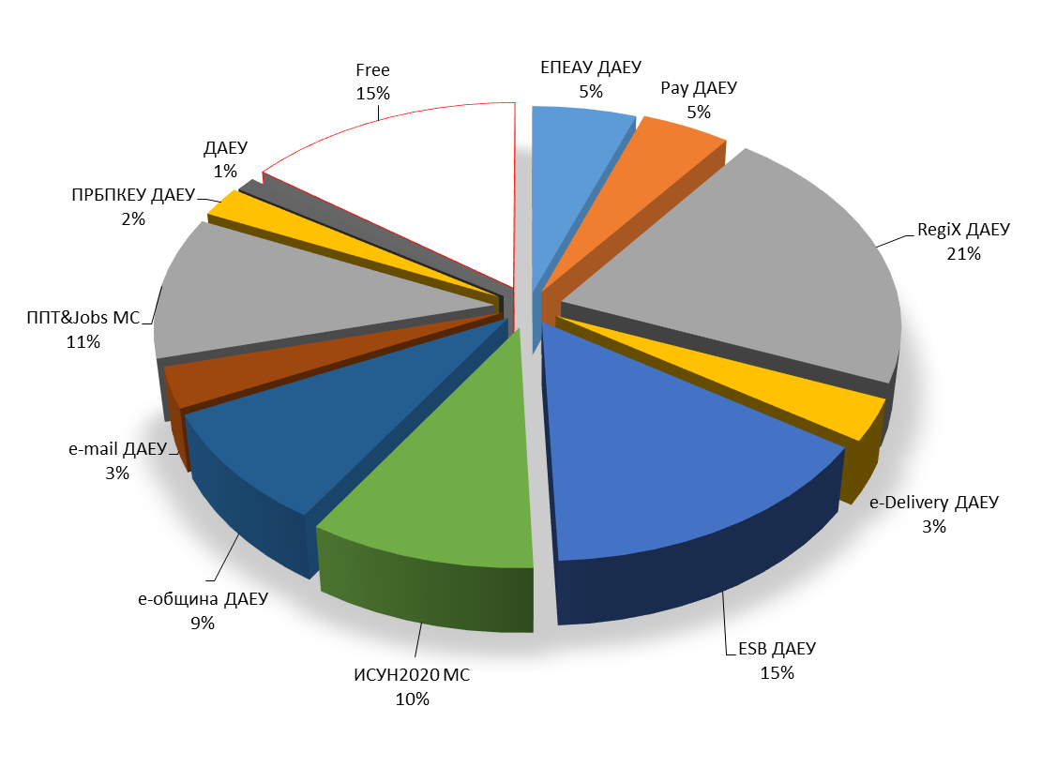
Фиг. 21 Заетост на продукционната среда в ДХЧО (за клъстер 1)

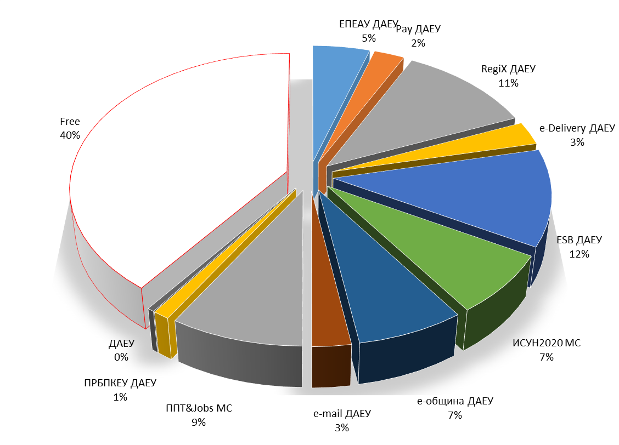
Фиг.22 Заетост на средата за съхранение на данни в ДХЧО (за клъстер 1)
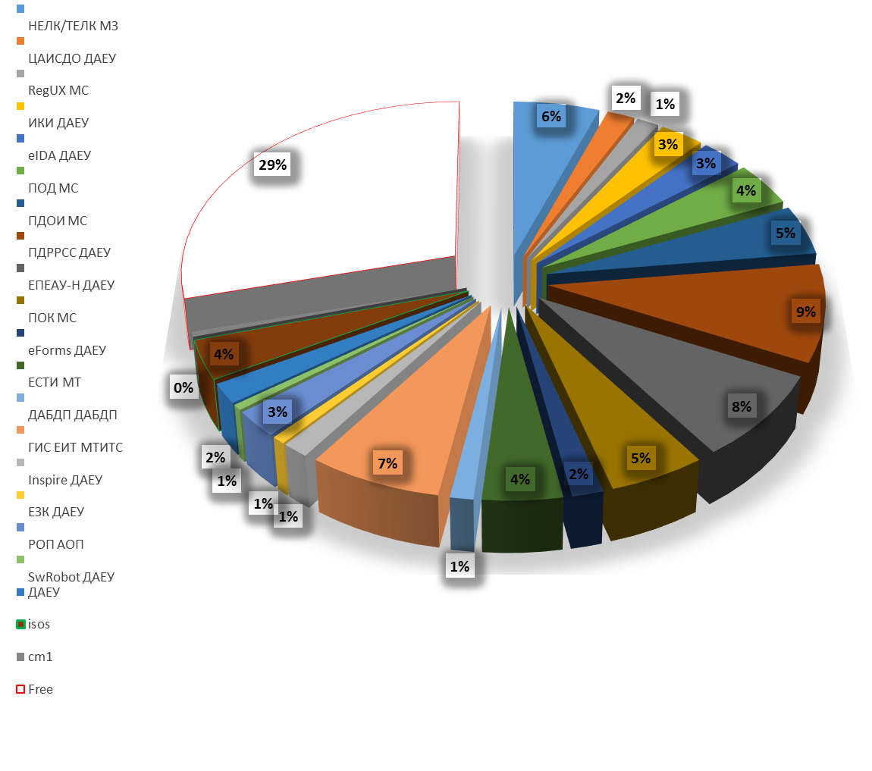
Фиг. 23 Заетост на продукционната среда в основния център за данни на ДХЧО (за клъстер 2)
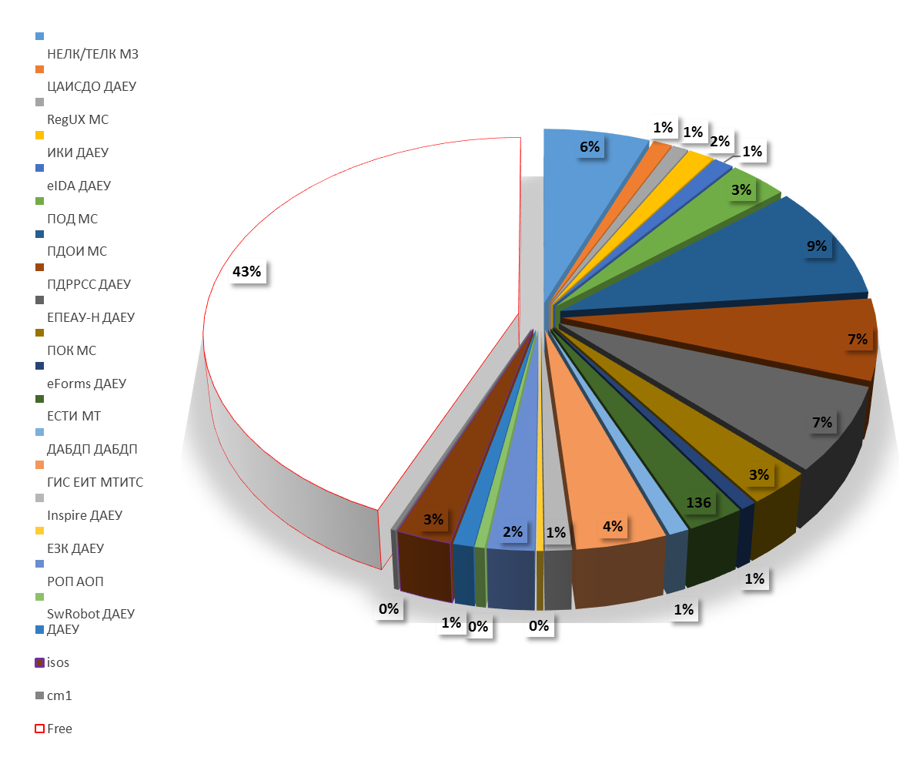
Фиг. 24 Заетост на средата за съхранение на данни в ДХЧО (за клъстер 2)
Графиките показват, че натоварването на ресурсите на ДХЧО към 01.07.2020 г. е както следва:
За клъстер 1 на ОЦД на ДХЧО:
- 85% от наличната изчислителна мощност;
- 60% от хардуера за съхранение на данни.
За клъстер 2 на ОЦД на ДХЧО:
- 71 % от наличната изчислителна мощност;
- 57 % от хардуера за съхранение на данни.
В таблицата са показани системите на електронното управление, разположени в ДХЧО към момента.
Система на ЕУ | Наименование | Собственик
ЕПДЕАУ | Единен портал за достъп до електронни административни услуги | ДАЕУ
e-Pay | Портал за електронни плащания | ДАЕУ
RegiX | Среда за междурегистров обмен на данни RegiX | ДАЕУ
e-Delivery | Система за сигурно електронно връчване | ДАЕУ
ESB | Enterprise Service Bus | ДАЕУ
ИСУН 2020 | ИСУН 2020 | MC
e-община | Електронни услуги на общини | ДАЕУ
e-mail | Електронна поща области/общини | ДАЕУ
НЕЛК/ТЕЛК | Единна информационна система за медицинска експертиза (ЕИСМЕ) | МЗ
ЦАИСДО | ЦАИС Документооборот | ДАЕУ
RegUX | RegUX | МС
ИКИ | Инвентаризация на Информационна и Комуникационна Инфраструктура | ДАЕУ
eIDAS | eIDAS възел, чрез който се приемат, обработват и препращат данни от/до еIDAS възли на други държави членки, с което се дава възможност на националната инфраструктура за електронна идентификация на една страна членка да се свързва с инфраструктурата на друга държава членка, така че да се осъществи сигурна електронна идентификация и сигурно електронно удостоверяване на самоличността на гражданите на ЕС при заявяване и предоставяне на електронни административни услуги | ДАЕУ
ПОД | Портал за отворени данни | МС
ПДОИ | Платформа за достъп до обществена информация | МС
Тест | Тестова среда | АВ
МДТ | Управление на местни данъци и такси | МФ
ПОК | Портал за обществени консултации | МС
eForms | Прототип на е-формите | ДАЕУ
ЕСТИ | Единна система за туристическа информация (ЕСТИ) и Система-регистър за настаняване (СРН) | MT
ДАБП | Продукционна среда за Държавната агенция за безопасност по пътищата | ДАБП
ГИС ЕИТ | ГИС платформа Единна информационна точка | МТИТС
ППТ&Jobs | Платформа за провеждане на тестове и Портал jobs.government.bg | МС
Inspire | Национален портал за пространствени данни | ДАЕУ
ЕЗК | Единно звено за контакт с институциите на ЕС | ДАЕУ
РОП | Регистри обществени поръчки | АОП
СЕОС | Система за електронен обмен на съобщения | ДАЕУ
РИР | Регистър на информационните ресурси | ДАЕУ
ПРБКП | Публични регистри за бюджетен и проектен контрол | ДАЕУ
ХРККР | Хранилище за резервни копия на критични регистри на Р България | ДАЕУ

6.2. Единна електронна съобщителна мрежа (ЕЕСМ)
През отчетния период ДАЕУ продължава да развива, осигурява и поддържа мрежовите и информационните ресурси, в това число ЕЕСМ. Дейността включва присъединяването на нови абонати, ефективността на трафика и на електронните съобщения, обезпечаването на мрежовата и информационната сигурност.
Осигуряването на високоскоростен, надежден и сигурен пренос на данни, глас и видео през ЕЕСМ за нуждите на държавното управление и националната сигурност, продължи в режим 365/24/7.
Единната електронна съобщителна мрежа (ЕЕСМ) на държавната администрация и за нуждите на националната сигурност е модерна интегрирана мрежа, собственост на държавата и управлявана от нея, с точки на достъп в 28 областни града. ЕЕСМ пренася едновременно данни, глас и видео с гарантирано качество, като осигурява обслужване 24х7х365 и управление на услугите в реално време.
Използваните в ЕЕСМ съвременни технологии позволяват виртуално да се обединят в единна национална информационна инфраструктура корпоративните мрежи на министерствата и местната администрация, като се запази тяхната информационна самостоятелност, автономното им управление и се изключи всяка форма на нерегламентиран достъп до пренасяната информация. Гаранционната поддръжка ЕЕСМ се извършва от оторизирани фирми на производителя на мрежовото оборудване, а извънгаранционната – от ДАЕУ.
През 2019 г. е завършен проекта за надграждане на мрежата за Югозападна България. Предстои модернизация на мрежата на територията на гр. София. През отчетния период бяха включени следните нови администрации:
- Монтирани са устройства и са изградени възли за достъп към Единната електронна съобщителна мрежа, както следва в:
  - Разлог - Районен съд, Районна прокуратура и НАП;
  - Гоце Делчев – РПУ МВР, Бюрото по труда и Община Гоце Делчев;
  - Петрич – НАП, Районен съд ГПУ МВР;
  - Сандански - Община Сандански, Бюрото по труда, НАП и НОИ и РПУ МВР;
  - Дупница – ДАТО;
- По заявки на ползвателите на ЕЕСМ са предоставени комуникационни услуги към 45 новоизградени точки и са преконфигурирани други такива;
- Изградени са нови връзки към:
  - Държавна комисия за сигурност на информацията;
  - Държавна агенция „Безопасност на движение по пътищата“;
  - Министерство на регионалното развитие и благоустройството;
  - Агенция за пътна инфраструктура, вкл. за нуждите на националната TOLL система;
  - Държавна агенция „Технически операции“;
  - Министерство на вътрешните работи;
  - Министерство на отбраната;
  - Министерство на околната среда и водите;
  - Национална агенция за приходите;
  - Изпълнителна агенция „Медицински одит“;
  - Център по трансплантации;
  - Висш съдебен съвет;
  - Министерство на правосъдието;
  - Агенция по вписванията;
  - Прокуратура на Република България.
Стартирана е процедура за: „Доставка, монтаж, конфигуриране и въвеждане в експлоатация на комуникационно оборудване“, по обособени позиции:
- Увеличаване на преносният капацитет между главните опорни и агрегиращите възли в град София за ползване на услугите от ДХЧО;
- Ъпгрейд на главен опорен възел и обособяване на агрегиращ възел;
- Осигуряване на оборудване в агрегиращите възли за предоставяне на преносен капацитет от 10 Gbps на потребителите на ЕЕСМ на територията на град София за ползване на услугите от ДХЧО;
- Увеличаване на преносният капацитет между агрегиращите възли и възлите за достъп от ЕЕСМ на територията на град София за ползване на услугите от ДХЧО.

6.3. Хранилище за данни на електронното управление
Хранилището за данни на електронното управление е разположено в Основния център на електронното управление и е в експлоатация от април 2019 г. като е напълно работоспособно. То е изградено от ДАЕУ по План за защита и съхранение на данни на критични системи и регистри в Р България, утвърден с Решение по т. 25 на заседание на МС от 29.08.2018 г. Към настоящия момент хранилището предоставя дисково пространство под формата на облачна услуга (инфраструктура като услуга). Съгласно утвърдена процедура административните структури, които са първични администратори на критични бази данни и регистри, могат да съхраняват допълнителни резервни копия на критичните си данни.
Таблица на организациите, които трансферират данни в хранилището:
№ | Организация | Технология | Резервиран капацитет
1 | Агенция по вписванията | Data Domain | 64 TB
2 | Държавен фонд „Земеделие“ | Data Domain | 16 TB
3 | Областна администрация Кърджали | Quantum Dxi | 1 TB
4 | Областна администрация Пловдив | Quantum Dxi | 1 TB
5 | Областна администрация Хасково | Quantum Dxi | 1 TB
6 | Община Хасково | Quantum Dxi | 1 TB
 |  | ОБЩО: | 84 TB

Съгласувано със свои потенциални потребители, администрацията на ДАЕУ изготви План за миграция на резервни копия на данни и документи в Хранилището. Съгласно Плана, за минимизиране на промени в използваните към момента процедури за бекъп от потенциалните потребители се установи, че е необходимо да бъдат закупени допълнителни технически средства за използване на хранилището от ДАЕУ, които да бъдат инсталирани и конфигурирани в инфраструктурата на всеки потребител. С оглед на това е сключен договор от 11.02.2020 г. с предмет „Доставка и инсталация на специализирани устройства и на лицензи за специализиран софтуер за резервни копия на критични данни и регистри на електронното управление“. Съгласно техническата спецификация, инсталираният дисков капацитет се предвижда за 1 устройство за резервни копия с минимум 120 TB използваем дисков капацитет след RAID 6 защита и 3 устройства за резервни копия с минимум 40 TB използваем дисков капацитет след RAID 6 защита. Също така е предвидена възможност за разширение на дисковия капацитет до 280 TB. Хардуерните устройства за съхранение на бекъп данни са с вградена функция за дедупликация на входните данни на блоково ниво, както и с включена функция за компресия на съхранените данни. Съгласно сключения договор, при необходимост и заявка от възложителя, ще бъдат доставени лицензи на специализиран софтуер за резервни копия с лиценз до 200 TB.
Съгласно плановете за развитие на хранилището и в съответствие със заявената от администрациите необходимост, ДАЕУ чрез процедура по ЗОП (Договор № 12/11.02.2020 г.) закупи хардуерни устройства за съхранение на данни, както следва:

№ | За ведомство | Устройство за съхранение на данни
1 | ГД ГРАО | Fujitsu ETERNUS C800 SCALE-99
2 | Агенция геодезия, картография и кадастър | Fujitsu ETERNUS C800 SCALE-99
3 | Агенция по обществени поръчки | Fujitsu ETERNUS C800 SCALE-99
4 | Национален осигурителен институт | Fujitsu ETERNUS C800 SCALE-170

ИЗВОДИ ЗА СЪСТОЯНИЕТО НА СПОДЕЛЕНИТЕ РЕСУРСИ
- Предвид политиката на ДАЕУ за преминаване към използване на споделените ресурси на електронното управление и съответното нарастване на тяхното натоварване, планирането на съответните средства и капацитет за поддържането им в работоспособно състояние 365/24/7 продължава да бъде от особена важност.
- Все още административните органи като цяло нямат готовност да ползват предоставяните от ДХЧО и ЕЕСМ услуги. Поради това е необходимо да се засилят действията за подпомагане и насърчаване на административните органи да използват споделените ресурси на електронното управление.
- Технологичната готовност на потенциалните потребители за използване на възможностите за съхранение на критични данни в хранилището на електронното управление отбелязва ръст (24% спрямо 16% за предходния отчетен период), но все още не е достатъчно висока. В подкрепа на администрациите с цел осигуряване на условия за сигурно съхранение на данни от критични регистри, ДАЕУ предприе действия за закупуване на необходимото допълнително оборудване и софтуер, които предоставя на потребителите с оглед пълноценното използване на Хранилището за данни.

- ПРЕДОСТАВЯНЕ НА ЕЛЕКТРОННИ АДМИНИСТРАТИВНИ УСЛУГИ
Безпроблемното и удобно за потребителите предоставяне на услуги е мерило за ефективната публична администрация и изисква внимателна оптимизация и реинженеринг на процесите на бек-офис преди изграждането на нови информационни системи и приложения за електронни услуги. Огромни са възможностите за повишаване на ефективността на държавното управление и модела на предоставяне на публични услуги в посока превръщането на взаимодействието между гражданите и бизнеса с държавата по електронен път в основния и предпочитан способ. Част от тях са по отношение на намаляване на броя на административните услуги и премахване на излишните, както и остарелите да бъдат заменени или допълнени от по-интелигентни решения.

7.1. Състояние на електронните административни услуги
Съгласно информацията, съдържаща се в Административния регистър, администрациите, предлагащи електронни административни услуги са 239 от общо 587. Общият брой услуги вписани в Административния регистър към 31.07.2020 г. е 38 183, като посочените от ниво 3 и 4 са 3056. Според справка от Интегрираната информационна система на държавната администрация (ИИСДА), броят услуги, предоставяни на ниво 3 или ниво 4 към началото и края на отчетния период, е показано на фигура „Брой услуги от ниво 3 или ниво 4“.
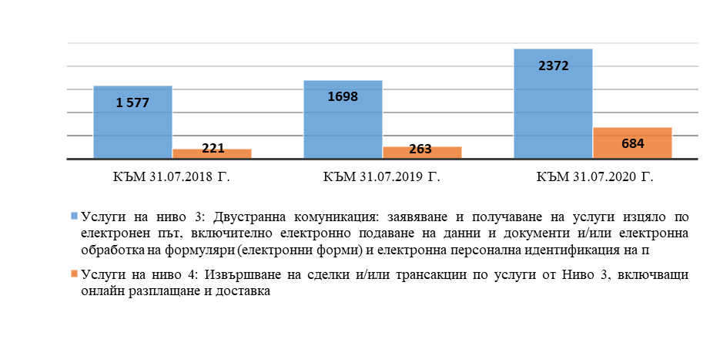
Фиг. 25 Брой услуги от ниво 3 или ниво 4 по години
Съотношението на електронните услуги към общо предоставяните услуги от Административните органи е показано на фигура „Административни услуги“.
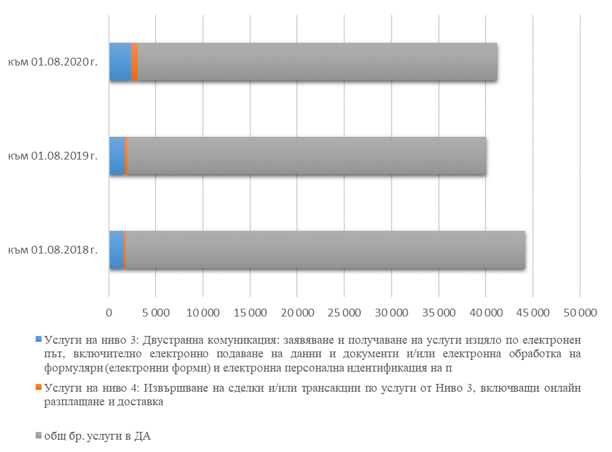
Фиг. 26 Услуги от ниво 3, 4 и общо предоставяни услуги по години
От двете фигури е видно, че въпреки увеличението от 37% на предоставяните от нива 3 и 4 услуги за една година, техният дял остава само 8% от общия брой предоставяни услуги.
Последното социологическо проучване определя качеството на електронните административни услуги като добро (43%). Нивата на удовлетвореност от електронните услуги намаляват когато потребителите трябва да решат своя потребност чрез повече от една електронни услуги, да четат дълги текстове с описание на услугата и да следват подробни инструкции как да използват или кандидатстват за услуги онлайн.
Фокусът в областта на електронното управление е насочен към намаляване на административната тежест за гражданите и за бизнеса чрез създаване на технологична възможност за централизирано заявяване, заплащане и предоставяне на електронни административни услуги. Сериозен напредък в тази насока е отбелязан с прилагането на Единен модел за заявяване, плащане и предоставяне на електронни административни услуги (Единен модел). Прилагането на му допринася за постигане на устойчивост на съществуващите системи на електронното управление, като същевременно се подобрява достъпът на гражданите и бизнеса до електронни административни услуги, включително чрез съвременни технологични средства.
Активно продължи работата по създаване на нови електронни административни услуги, предоставяни чрез модела – разработени са общо 355 електронни административни услуги, предоставени от 12 централни, 101 общински и 27 областни администрации. Разработени са 436 електронни форми за заявяване и придружителни документи за централна, областна и общинска администрация, които са публикувани на ЕПДЕАУ. Унифицирани са заявления за:
- 143 ЕАУ и 157 електронни форми, които към момента се предоставят от 101 общински администрации;
- 21 ЕАУ и 21 електронни форми, които към момента се предоставят от 27 областни администрации;
- 183 ЕАУ и 258 електронни форми, предоставяни от 12 централни администрации.
За отчетния период на ЕПДЕАУ е публикувана информация за 132 нови електронни административни услуги, от които 109 са на общински администрации, 18 са на областни и 15 услуги се предоставят от централни администрации, в т.ч. Агенцията по заетостта, Агенцията за социално подпомагане и Националния осигурителен институт. Разработени и публикувани са 144 електронни заявления и придружаващи документи за тези услуги.
На фиг. 27 е представен броя присъединени администрации по години към Единния модел по заявяване, заплащане и предоставяне на електронни административни услуги.
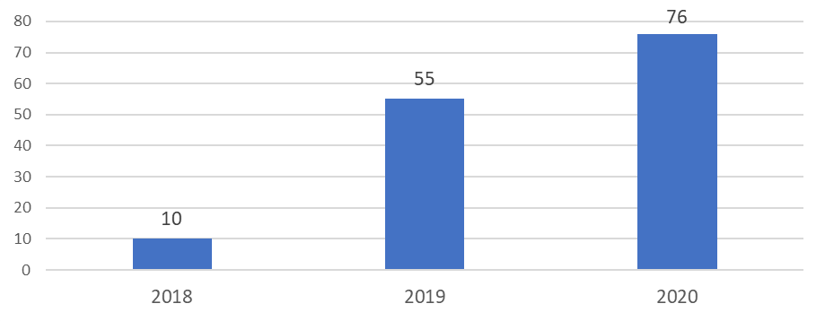
Фиг. 27 Брой присъединени администрации по години към Единния модел по заявяване, заплащане и предоставяне на електронни административни услуги
Към днешна дата услугите са използвани 23 119 пъти, a броят на заявените електронни административни услуги за отчетния период е около 20 000, като над 16 300 са заявените е-услуги от началото на 2020 г.
Най-често заявяваната услуга е за регистрация на търсещи работа лица - 14 406 пъти.
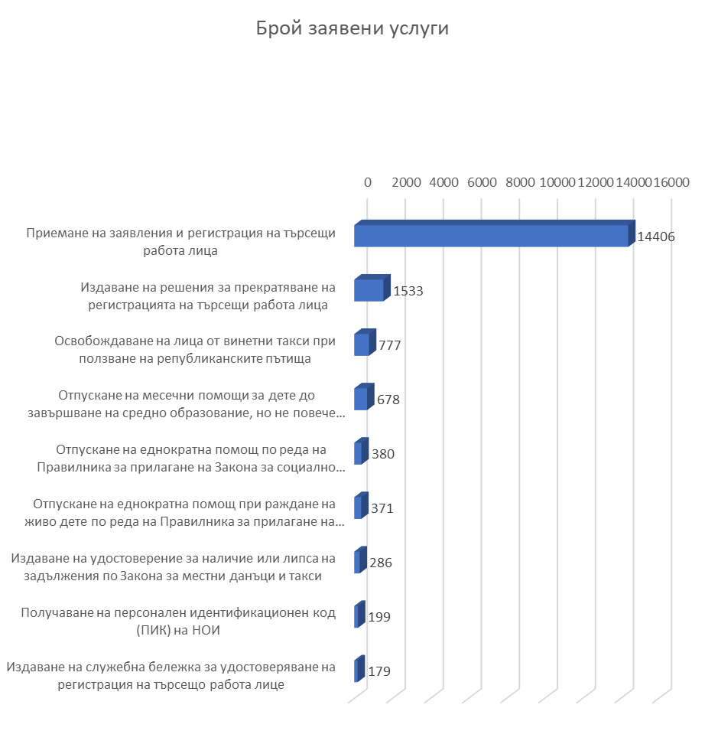
Фиг. 28 Най-често заявявани услуги – брой заявявания
Сред новите електронни административни услуги за отчетния период са (списъкът не е изчерпателен):
- Нова версия на „Справка за документ за самоличност на български граждани по номер на документ“ (V3) през средата за междурегистров oбмен (Regix), поддържана от ДАЕУ. Услугата е подготвена съвместно с Министерството на вътрешните работи, в изпълнение на нормативните изисквания и подобряване на обслужването на гражданите. Справката предоставя информация само за български лични документи, издадени на български граждани.
- 18 нови електронни услуги са достъпни в Портала за електронни услуги на Патентно ведомство на Република България. Те дават възможност за подаване по електронен път на искания за вписване на прехвърляне, промяна на име и/или адрес, лицензионен договор, особен залог, обезпечение и включване в масата на несъстоятелността на патенти за изобретения, полезни модели и Европейски патенти с действие на територията на Република България.
- Националната агенция за приходите е предоставила 2 нови електронни услуги. Те са свързани с обмена на информация с банки, застрахователи, подаване на декларации, справи, актуално състояние на данни, заявления, уведомления, общини и други ведомства във връзка с извършвани ревизии и проверки на техни клиенти. Чрез тях организациите, които не са страни в контролни производства (например банки, застрахователни дружества и много други), но от тях се изисква информация по конкретна ревизия или проверка, ще могат по електронен път да получават и изпращат документи от и към НАП. Двете нови електронни услуги са достъпни с квалифициран електронен подпис. Освен тях предоставят и още 12, с което общият брой на е-услугите на НАП надхвърля 150.
- В Системата за сигурно електронно връчване (ССЕВ) на ДАЕУ са достъпни две справки на МВР за физически лица. Едната е за проверка на задължения по фиш за извършено нарушение по Закона за движението по пътищата и Кодекса за застраховането. Гражданите имат възможност да направят и втора справка за проверка на всички налични неплатени документи за извършени нарушения на Закона за движението по пътищата и Кодекса за застраховането, на лице, по номер на Свидетелство за управление на моторно превозно средство, ЕГН или Личен номер на чужденец. Достъпът до ССЕВ се извършва с Квалифициран електронен подпис (КЕП), облачен КЕП или ПИК на НОИ.
- ДАЕУ предоставя достъп чрез ЕПДЕАУ до електронна услуга за нотариуси. С тази услуга се предоставя възможност нотариусите по електронен път да уведомят съответната община за прехвърлените вещни права върху недвижимите имоти и превозните средства. Необходим е КЕП.
- ДАЕУ предоставя достъп до електронна услуга за еднократна помощ за граждани на Агенцията за социално подпомагане: „Отпускане на еднократна помощ по реда на Правилника за прилагане на Закона за социално подпомагане“, чрез Единния портал за достъп до електронни административни услуги. Необходимо при регистрация КЕП или ПИК на НОИ.
- Създаде се възможност по електронен път да бъдат заявявани и получавани нови административни услуги, които са широко използвани във връзка с кризата, породена от пандемията от COVID-19. С цел да не се допускат струпвания на множество хора и с оглед спазване на мерките за ограничаване на разпространението на вируса, ДАЕУ разработи съвместно с Агенцията по заетостта електронна административна услуга за граждани: „Приемане на заявления и регистрация на търсещи работа лица“, която е достъпна в ЕПДЕАУ. Необходимо е да има инсталиран на компютъра Квалифицирано удостоверение за квалифициран електронен подпис (КУКЕП) или КЕП.

7.2. Достъпност и използваемост на сайтовете
Интернет страниците и порталите на държавните администрации трябва да подобряват, насърчават и реализират взаимодействието на административните органи и организации в Република България с гражданите и бизнеса - потребители на административни услуги и информация. Администрациите проектират, създават, поддържат и актуализират своите интернет страници, спазвайки единна рамка за институционална идентичност, която гарантира, че интернет страниците и порталите на администрациите в Република България са ориентирани към потребителя и са с безпрепятствен, пряк и постоянен достъп, ясна навигация и съдържание.
В националното законодателство с изменение и допълнение на Закона за електронното управление (ДВ. бр. 94 от 29.11.2019 г.) и на Наредбата за общите изисквания към информационните системи, регистрите и електронните административни услуги (ДВ. бр. 4 от 14.01.2020 г.) се въведоха изискванията на Директива (EС) 2016/2102 относно достъпността на уеб сайтовете и мобилните приложения на организациите от обществения сектор.
Най-същественото, което следва да постигат административните органи, както и доставчиците на обществени услуги и лицата, осъществяващи публични функции, за осигуряване на уеб достъпност е:
- от 23.09.2020 г. техните уебсайтове, а от 23.09.2021 г. – и мобилните приложения, трябва да съответстват на изискванията за достъпност, независимо кога са публикувани, (съгласно параграф 47, ал. 1 от Преходни и Заключителни разпоредби към ЗЕУ (обн. ДВ, бр. 94 от 2019 г.); стандартът, който трябва да се постигне като минимум е EN 301 549 V2.1.2 (2018-08) (WCAG 2.1, ниво на достъпност АА);
- да изготвят, публикуват и регулярно актуализират (най-малко веднъж годишно) декларации за достъпност за съответствие на техните интернет страниците и мобилните приложения с изискванията за достъпност, съгласно Решение за изпълнение (ЕС) 2018/1523 на Комисията от 11 октомври 2018 г. за създаване на образец на декларация за достъпност в съответствие с Директива (ЕС) № 2016/2102 (чл. 58в, ал. 4 и 5 от ЗЕУ); декларациите задължително да съдържат описание на елементите, посочени в чл. 39, ал. 4 от НОИИСРЕАУ. ДАЕУ изготви проект на образец на декларацията, който ще може да се използва, след одобряването му;
- да осигуряват обратна връзка за гражданите и организациите и да отговарят на сигнали за нарушения на изискванията за достъпност на съдържанието на техните интернет страници или мобилни приложения (чл. 58г от ЗЕУ и чл. 39, ал. 4, т. 4 от НОИИСРЕАУ);
- да повишават осведомеността за достъпността и да насърчават и улесняват обучението на служителите си, за да гарантират актуални познания за изискванията за достъпност при създаване, управление и актуализиране на достъпното съдържание на интернет страниците и мобилните си приложения (чл. 58в, ал. 6 от ЗЕУ);
- да поставят изисквания към квалификацията на изпълнителите относно осигуряване на достъпността при провеждането на обществени поръчки, чийто обхват включва изграждане и надграждане на интернет страници и мобилни приложения (чл. 58в, ал. 6 от ЗЕУ).

7.3. Единна цифрова платформа за предоставяне на достъп до информация, процедури и услуги за оказване на помощ и решаване на проблеми
Съгласно Регламент 2018/1724 (ЕС) от 2 октомври 2018 година за създаване на Единна цифрова платформа за предоставяне на достъп до информация, процедури и услуги за оказване на помощ и решаване на проблеми (Регламента), страните членки следва да осигурят на гражданите и предприятията лесен достъп до информация, процедури и услуги за оказване на помощ и решаване на проблеми, за да упражняват своите права в рамките на вътрешния пазар.
Една от основните цели на платформата е тя да допринесе за по-голямата прозрачност на правилата и разпоредбите, свързани с различните събития от стопански и житейски характер, в области като пътуване, пенсиониране, образование, заетост, здравеопазване, права на потребителите и на семействата, стартиране и закриване на бизнес и др. Освен това, тя следва да спомогне за повишаване доверието на потребителите, да разреши проблема с непознаването на правилата за защита на потребителите и на правилата на вътрешния пазар, както и да намали разходите на предприятията за постигането на съответствие.
Платформата следва да улесни взаимодействията между гражданите и предприятията, от една страна, и компетентните органи, от друга страна, чрез предоставянето на достъп до онлайн решения, улесняващи ежедневните дейности на гражданите и предприятията и свеждащи до минимум срещнатите пречки на вътрешния пазар. Съществуването на единна цифрова платформа, която осигурява онлайн достъп до точна и актуална информация, до процедури и до услуги за оказване на помощ и решаване на проблеми, би повишила на осведомеността на потребителите относно различните съществуващи онлайн услуги, както и ще спести време и разходи.
Предвижда се Единната цифрова платформа да включва общ потребителски интерфейс, интегриран в съществуващия портал „Вашата Европа“, който ще се управлява от Европейската Комисия. Общият потребителски интерфейс следва да включва хипервръзки към наличните на информация, процедури и услуги за оказване на помощ или решаване на проблеми.
Съгласно чл. 28 от Регламента всяка държава членка определя собствен национален координатор, който трябва да действа като звено за контакт в рамките на администрацията по всички свързани с платформата въпроси. Националният координатор насърчава еднаквото прилагане от компетентните органи на изискванията на Регламента, относно качеството на информацията, процедурите и услугите за оказване на помощ и решаване на проблеми; превода на информацията; трансграничния достъп до онлайн процедури и услуги; техническата система за трансграничен автоматизиран обмен на удостоверителни документи и за прилагане на принципа „само веднъж“; проверката на удостоверителни документи между държавите членки. С Решение на Министерския съвет № 705/28.11.2019 г. за национален координатор на Република България по смисъла на Регламента е определен председателят на ДАЕУ.
Към настоящия момент във връзка с разпоредбите на Регламента се изпълняват следните задачи:
- изготвяне на план за реализиране на изискванията, произтичащи от Регламента;
- идентифициране на компетентните органи, които следва да предоставят информация относно правата, задълженията и правилата, произтичащи от правото на съюза и националното право (Приложение 1), както и органите, които ще участват в предоставянето на услуги (Приложение 2);
- сформиране на междуведомствена работна група с експерти, представители на над 50 административни структури на централно ниво, за реализирането на изискванията на Регламента;
- подготовка и изследване на наличните системи в държавите членки. Изготвяне на работни групи с цел установяване техническа система за трансграничен автоматизиран обмен на удостоверителни документи и за прилагане на принципа на „Само веднъж“.

ИЗВОДИ ЗА СЪСТОЯНИЕТО НА ЕЛЕКТРОННИТЕ АДМИНИСТРАТИВНИ УСЛУГИ
- Тъй като много услуги (особено услугите от типа „събития от живота/ бизнеса“) и решения изискват междуведомствени взаимодействия и обмен на данни, бизнес процесите следва да бъдат рационализирани не само в рамките на отделните администрации, но и следвайки целия процес на събитието от живота, преди или паралелно с придобиването на нови ИКТ системи.
- Необходимо е да продължи да се работи за постигането на все по-разширено и пълноценно разбиране от всички администрации на необходимостта от създаването на единна, взаимообвързана екосистема на електронното управление, основана на данните. Данните и превръщането им в основен капитал на обществото са от ключово значение. Необходим е преход от фрагментирани, неструктурирани и нестандартизирани данни към данни, обработвани по предварително разработени оперативно съвместими модели, като за всеки използван за целите на административното обслужване набор от данни има предварително разработен модел на тяхната структура. Чрез стандартизацията ще се осигури възможност за създаване на множества от свързани данни, достъпът и обработката, на които ще намали драстично необходимостта от удостоверяване по традиционния способ на факти и обстоятелства за лица, включително за целите на удостоверяване на самоличност, доказване на определени права и т.н.
- Ниският дял на предоставяните от нива 3 и 4 услуги показва, че един от водещите европейски принципи на електронното управление „Цифрово по подразбиране“ все още не се прилага. Следва да бъдат положени целенасочени усилия в посока превръщането на взаимодействието между гражданите и бизнеса с държавата по електронен път в основния и предпочитан способ, както по отношение на наличност и достъпност на е-услугите, така и по отношение на повишаване на информираността на потребителите за възможностите, които те предоставят.
- Следва да продължи прилагането на Единния модел за заявяване, плащане и предоставяне на електронни административни услуги чрез поетапното разработване на, внедряване и популяризиране на нови е-услуги, достъпни чрез централизирано заявяване.
- Кризата, породена от COVID-19, доведе до активно търсене от страна на гражданите и бизнеса на ЕАУ, и стимулира администрациите към ускорена цифровизация. В резултат се наблюдава скок в използването на редица услуги и системи. Необходими са стимули, които да продължат да поддържат темпа на ползване ЕАУ и да работят в посока развитие и налагане на цифрова култура по отношение на гражданите, бизнеса, а и в самите администрации.
- Следва да се работи активно за развитието на трансграничните услуги, с фокус върху услугите, включени в обхвата на Регламент 2018/1724 (ЕС) от 2 октомври 2018 година за създаване на Единна цифрова платформа за предоставяне на достъп до информация, процедури и услуги за оказване на помощ и решаване на проблеми.

УКРЕПВАНЕ НА МРЕЖОВАТА И ИНФОРМАЦИОННАТА СИГУРНОСТ (МИС)

Дистанционната работа в условията на извънредно положение е новост за много от българските администрации. Работещите от домовете си служители могат да представляват повишен риск, тъй като се оказват извън обхвата на защитните средства, използвани в административните мрежи. Важен фактор за повишаване на сигурността е и личната организация на всеки служител. Мрежите и информационните системи са взаимосвързани и предвид глобалния характер на интернет, много инциденти в областта на мрежовата и информационна сигурност надхвърлят националните граници.
Eдинен принцип на взаимодействие при киберинциденти и инциденти в мрежовата и информационната сигурност, както и цялостна система за взаимодействие на междуинституционално ниво и между държавите членки на ЕС при случаи на инцидент с трансгранично значение и измерение e въведен със Закона за киберсигурност. Изпълнението на мерките и задачите, свързани с опазването и подобряването на мрежовата и информационната сигурност е отговорност на административните органи, към които се създават национални компетентни органи по мрежова и информационна сигурност. В Наредбата за минималните изисквания за мрежова и информационна сигурност от юли 2019 г. са определени минималните изисквания, както и препоръчителните мерки разделени в следните групи: управление, защита, отбрана, устойчивост. Начинът за извършване на оценка за съответствие с мерките за мрежова и информационна сигурност е уреден в методика и правила утвърдени от председателя на ДАЕУ. На оценяване подлежат всички субекти, попадащи в обхвата на наредбата. Методиката трябва да се прилага от всички национални компетентни органи, определени по Закона за киберсигурност.
- СЪСТОЯНИЕ НА МРЕЖОВАТА И ИНФОРМАЦИОННАТА СИГУРНОСТ
За целите на настоящия годишен доклад за състоянието на информационните ресурси бяха извадени данни от Регистъра на информационните ресурси. Важно е да се отбележи, че изключително малък брой администрации са попълнили своята информация – налични са данни само за 97 администрации. Данните обхващат част от изискванията за минималните мерки за мрежова и информационна сигурност, които са разписани в Наредбата за минималните изисквания за мрежова и информационна сигурност.

Информация в регистъра на информационните ресурси за: | % на администрациите, за които има налични данни
Наличие на огледални центрове | 6,19%
Наличие на Data Recovery центрове | 9,28%
Наличие на средства за архивиране | 71,13%
Наличие на процедури за възстановяване при частична или пълна загуба на IT услуга | 60,8%
Наличие на разработени и утвърдени правила | 73,19%
Извършена оценка на риска | 46,39%
Наличие на инвентарни списъци на наличните IT активи | 87,62%
Наличие на план за действия при инциденти | 74,22%
Наличие на служител/звено, отговорно за мрежовата и информационна сигурност | 75,25%
Въпреки че съществуват общи черти между подлежащите на решаване предизвикателства и проблеми, администрациите се различават по мерки и механизми за гарантиране на сигурността и устойчивостта, както и по нивото на експертни знания и готовност. От началото на 2020 година до момента са извършени 9 оценки съобразно Методика и правила за извършване на оценка за съответствие с мерките за мрежова и информационна сигурност, определени с Наредбата за минималните изисквания за мрежова и информационна сигурност и Годишната програма за проверки по чл. 36, ал. 4 от НМИМИС. Всички резултати от оценките са над 50% и показват, че към момента администрациите не са приведени в съответствие с нормативните изисквания.
В началото на 2020 година Държавна агенция „Електронно управление“ извърши сканиране на всички общини в България. Чрез сканирането бяха проверени сайтовете на общините за съответствие с чл. 24, ал. 1, т. 13 от Наредбата за минималните изисквания за мрежова и информационна сигурност. Резултатите показаха, че само 3 общини са привели своите сайтове в съответствие с цитираната нормативна разпоредба. След направеното сканиране, докладите от него бяха изпратени до общините. В резултат на това доста от тях изпратиха официално информация, че работят по привеждане на сайтовете в съответствие с нормативните изискания.
В периода юли 2019 г. – юли 2020 г. Националният екип за реагиране при инциденти с компютърната сигурност констатира непрекъснато усложняване на обстановката в киберсигурността на страната.
По данните от статистиката, която се води от Екипа за нарушения в и от българското Интернет пространство, са регистрирани 4166 сигнала, което е с 46%, увеличение спрямо предходния период. От тях като инциденти, съгласно таксономията на Европейската агенция за киберсигурност – ENISA, са регистрирани 2107 бр., което представлява увеличение с 4%. Наблюдава се рязко увеличаване на инцидентите дължащи се на измама (phishing) – почти 2 пъти. За даване на указания и препоръки за разрешаването на инциденти и за преустановяването на нарушения Националният екип за реагиране при инциденти с компютърната сигурност е подготвил и изпратил над 21681 е-мейла.

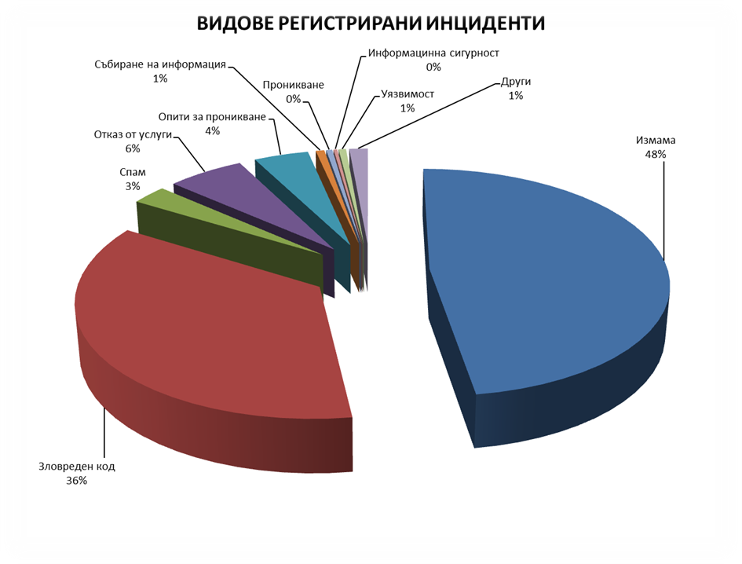
Фиг. 29 Видове регистрирани инциденти
Държавно спонсорирани хакерски групи, продължават да се насочват към субекти в държавите членки на ЕС, в т.ч. и България, с цел придобиване на чувствителна информация и създаване на условия за намеса върху поддържаната политика. Най-значимите атаки на тези хакерски групи са насочени към мрежови устройства като рутери, комутатори, защитни стени, мрежово базирани системи за откриване на прониквания (Intrusion Detection System), разположени в мрежите предимно на правителствени и частни организации, ръководители на обекти от критичната инфраструктура и доставчици на достъп до интернет (ISP), които поддържат тези сектори.
Извънредната ситуация, която се създаде около пандемията COVID-19, промени изцяло стила на работа на всички, което наложи използването на допълнителни мерки за сигурност. Увеличиха се драстично фишинг сайтовете свързани с COVID-19 и използването на уязвимости в софтуерите за организиране и провеждане на онлайн срещи и обучение, както и в софтуерите за отдалечен достъп. В много случай това бе използвано за разпространение на злонамерен софтуер от типа „рансъмуер“, което доведе до сериозни проблеми в работата на администрациите.
Националният екип за реагиране при инциденти с компютърната сигурност ежемесечно в изпълнение на проактивните си действия изпраща бюлетин до служителите в публичната администрация, отговарящи за мрежовата и информационната сигурност. Бюлетинът съдържа статистика на инцидентите за предходния месец, информация и препоръки за добри практики.
- МЕРКИ ЗА ПОВИШАВАНЕ НИВОТО НА МРЕЖОВАТА И ИНФОРМАЦИОННАТА СИГУРНОСТ
Държавна агенция „Електронно управление“, в ролята си на Национален компетентен орган за административните органи, упражнява контрол за спазване на изискванията на Закона за киберсигурност и Наредбата за минималните изисквания за мрежова и информационна сигурност. Продължава и извършването на оценки за съответствие с изискванията, съобразно Методика и правила за извършване на оценка за съответствие с мерките за мрежова и информационна сигурност, определени с Наредбата за минималните изисквания за мрежова и информационна сигурност.
От началото на м. септември 2019 г., в областта на мрежовата и информационната сигурност ДАЕУ, започна изпълнението на три проекта:
- По Национална програма на България за подпомагане от фонд „Вътрешна сигурност“ за периода 2014-2020 г., проект „Изграждане на елементи от национална система за киберсигурнoст“. По проекта са предвидени за осъществяване следните основни дейности: изграждане на Национална координационно-организационна мрежа за киберсигурност (НКОМКС); изграждане на Национален киберситуационен център (НКСЦ); изграждане и развитие на Национален екип за реагиране при инциденти в компютърната сигурност. С изпълнението на проекта ще се постигне разширяване на способностите на Националния екип за реагиране при инциденти в компютърната сигурност, изграждане на Национален киберситуационен център, създаване на координационни механизми между компетентните в сферата на киберсигурността администрации на национално ниво. Стойността на проекта е 7 744 928 лв.
- По Механизма за свързване на Европа (Connecting Europe Facility – CEF), проект „Изграждане на капацитет и подобряване услугите на CERT България“. Предвидени са следните дейности: изграждане на център за национални и международни обучения; изграждане на лаборатория за malware анализ; изграждане на лаборатория за forensic анализ; изграждане на Национална мрежа на екипите за реагиране при инциденти в компютърната сигурност; присъединяване към основната платформа за услуги на мрежата на европейските CSIRTs (наричана MeliCERTes); разработване на система за мониторинг и съхранение на материали, свързани с Мрежовата и информационна сигурност. С изпълнението на проекта ще се постигне по-високо ниво на техническа обезпеченост на CERTbg, особено по отношение на аналитичните способности. Стойността на проекта е 1 298 496 евро, от които 324 624 евро са национално съфинансиране.
- По Програма „Хоризонт 2020“, проект „Усъвършенствана симулационна платформа за киберсигурност за обучение в авиационната, морската и Powergrid среда“ (FORESIGHT). Проектът има за цел да разработи решение за повишаване готовността на специалистите по киберсигурност на всички нива да усъвършенстват уменията си за предотвратяване, откриване, реагиране и смекчаване на сложни кибератаки. Това се постига чрез предоставяне на екосистема от мрежови реалистични платформи за обучение и симулация, които в сътрудничество допринасят за уникалните аспекти на киберсигурността в мрежите на авиационната, морската и Powergrid среда. Стойността на проекта е 72 000 евро.
С изпълнението на проектите ще се създадат условия за:
- осъществяване на по-нататъшни дейности, произтичащи от транспониране на Закона за киберсигурност, относно мерки за високо общо ниво на сигурност на мрежите и информационните системи на административните органи, операторите на съществени услуги, доставчиците на цифрови услуги, организациите предоставящи обществени услуги и лицата осъществяващи публични функции;
- създаване на капацитет за изпълнение на задълженията на ДАЕУ, в качеството ѝ на Национално единно звено за контакти, Национален компетентен орган по МИС за административните органи, на Национален екип за реагиране при инциденти в компютърната сигурност, на Секторен екип за реагиране при инциденти в компютърната сигурност и на точка за контакт за НАТО, предвидени в Меморандум за сътрудничество подписан между България и НАТО през м. октомври 2015 г.;
- повишаване на възможностите за обмен на информация и добри практики с държавите-членки на ЕС по въпросите на мрежовата и информационна сигурност в рамките на мрежата на европейските екипи за реагиране при компютърни инциденти;
- повишаване на готовността, сигурността и устойчивостта, свързани със защита на мрежите и информационните системи на административните органи;
- повишаване на доверието на крайните потребители към сигурността на използваните от тях информационни и комуникационни технологии;
- повишаване на възможностите за участие в редовни европейски и други учения в областта на мрежовата и информационната сигурност.
В съответствие с изискванията на чл. 36, от Наредбата за минималните изисквания за мрежова и информационна сигурност, ще бъде разработена и утвърдена от Председателя на Агенцията годишна програма за извършване на проверки през 2021 г., за съответствие с изискванията на Глава втора от Закона за киберсигурност.

ИЗВОДИ ЗА СЪСТОЯНИЕТО НА МРЕЖОВАТА И ИНФОРМАЦИОННА СИГУРНОСТ
- Нормативната база в областта на мрежовата и информационна сигурност е добре развита, но остава проблемът с нейното прилагане от административните органи. В по-голямата си част администрациите не са спазили изискванията за мрежова и информационна сигурност, въведени със Закона за киберсигурност и Наредбата за минималните изисквания за мрежова и информационна сигурност. Следва да бъдат засилени проверките за спазване на изискванията, както и да бъде продължена практиката по провеждане на обучения за служителите.
- Относителният дял на инцидентите със значително увреждащо въздействие в мрежовата и информационната сигурност с висока степен на опасност рязко нараства. Най-голям е процентът на регистрираните инциденти, дължащи се на измама (phishing), следвани от инцидентите, дължащи се на злонамерен код (malware).

ЧОВЕШКИ РЕСУРС В ИКТ
Информационните и комуникационни технологии (ИКТ) са широко разпространени в работата на публичните администрации. Навлизането на услугите на електронното управление на всички нива, както и нови приложения, като например иновативни решения, свързани със здравеопазването, енергетиката и политическата активност, превръщат обществения сектор в силно зависим от ИКТ.
Промените в технологиите и икономическите условия поставят нови изисквания пред функциите, задачите и уменията на държавните служители, отговарящи за ИКТ. Наличието на подходящо обучени и мотивирани служители, ясно определените им роли, права и задължения, във връзка с изпълнението на конкретни мерки за развитието на е-управлението са един от основните ресурси за постигане на ефективна трансформация на електронното управление. Поради тази причина анализът за състоянието на човешките ресурси в държавната администрация е важна част от настоящия отчет.
При изготвяне на този раздел са взети под внимание данните от ИИСДА за 2019 г. и предоставена допълнителна актуална информация от администрациите относно служителите, които по длъжностна характеристика имат преки задължения или вменени дейности по изграждане, развитие и поддръжка в областта на информационните технологии (мрежи и системи), в това число мрежовата и информационната сигурност, тяхното разпределение по длъжности и възнаграждение. Допълнителна информация бе предоставена от 326 (около 56%) от общия брой администрации – 49 централни администрации, 20 областни администрации, 69 специализирани териториални администрации, 164 общински администрации, 14 районни общински администрации и 10 – на отчет към НС.
Според отчетните данни в ИИСДА за 2019 г., общият брой служители (в 587 администрации), отговарящи за ИКТ е 3 049, което в сравнение с 2018 г. е с 62 души повече. Отново според данните в ИИСДА, за поддръжка на ИКТ в администрацията отговарят 1 986 служители, което в сравнение с 2018 г. е 73 души повече. Данните сочат, че въпреки нарастването на общия брой служители в областта на ИКТ същият е едва 2,3 % от общия брой служители в администрацията и твърде малък за постигане на ефективно изпълнение на целите на електронното управление.
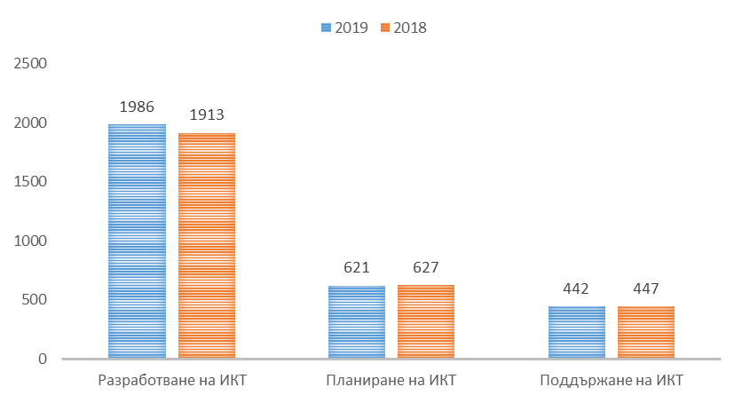
Фиг. 30 Брой служители в областта на ИКТ съгласно данни в ИИСДА
С изменението на Наредбата за заплатите на служителите в държавната администрация (НЗСДА) се създаде възможност за определяне на индивидуални основни месечни заплати на служителите, заемащи длъжностите в областта на информационните технологии, както и на ръководителите на структурни звена, в които има такива длъжности. Анализът на предоставената допълнителна информация от 326 административни структури показва, че около 27 % от общо 1 946 служители, занимаващи се с ИКТ са назначени на длъжност главен експерт, следвани от 22 % - системни администратори, 15 % са назначени на експертни и технически длъжности със спомагателни функции (главен специалист, старши специалист, специалист, технически сътрудник, изпълнител). Тук следва да се отбележи, че 84 % от всички 425 системни администратори са назначени в структурите на Министерството на вътрешните работи. В графиката по-долу е изобразен броят на заетите служители в областта на ИКТ по длъжности.

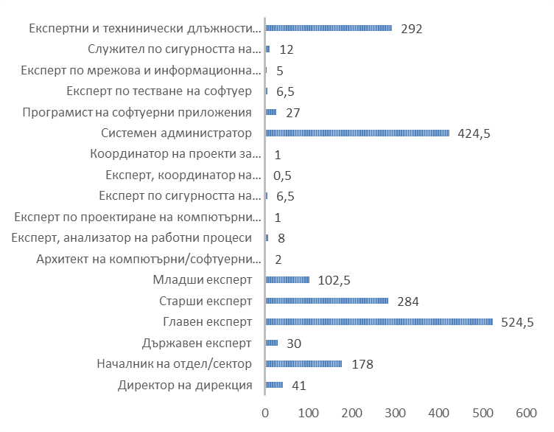
Фиг. 31 Брой служители в областта на ИКТ по длъжности, съгласно предоставена допълнителна информация
В сравнение с 2018 г., през 2019 г. се наблюдава увеличение с 2% на администрациите (177 от 585 администрации), които са заявили липса на осигурен административен капацитет за работа в областта на електронното управление. Според предоставената допълнителна информация от 326 администрации, около 15 % от тях разполагат с незаети длъжности за служители в областта на ИКТ. Около 3 % от общия брой администрации са заявили, че нямат назначени служители в областта на ИКТ и не са предвидили такива в щатното си разписание. Тези проблеми се наблюдават основно при териториалните администрации. Като основни причини за неосигурен административен капацитет, администрациите са отбелязали липсата на квалифицирани или недостатъчно обучени кадри, ниското заплащане, недостатъчната щатна численост, липсата на бюджет. Това се подкрепя и от изводите в доклад на Световна банка за развитието на електронното управление в България до 2020 г.

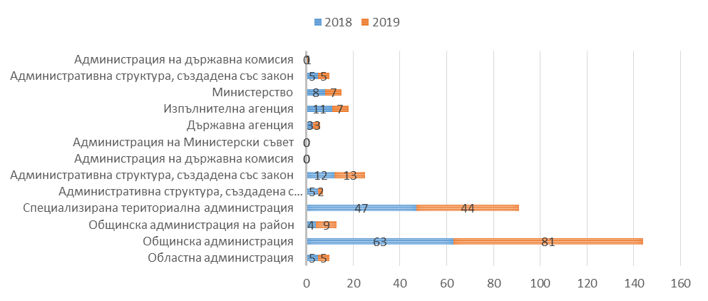
Фиг. 32 Данни за липса на административен капацитет по видове администрации според данните в ИИСДА
Обобщените данни, получени от администрациите относно възнаграждението на служителите в областта на ИКТ, сочат, че най-високото средно месечно възнаграждение в администрациите е при длъжността „Експерт, анализатор на работни процеси“ – 2 635 лв.
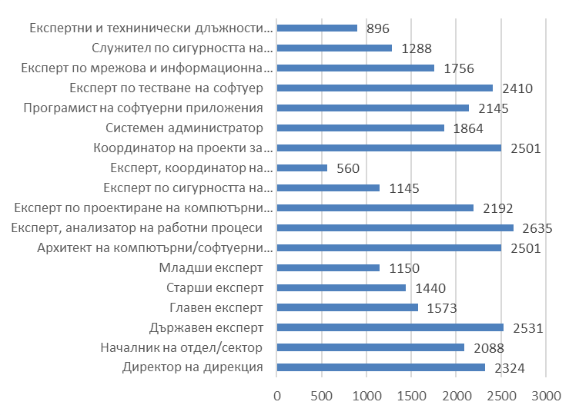
Фиг. 33 Средна основна месечна заплата на заети в областта на ИКТ
През първото тримесечие на 2020 година средномесечното трудово възнаграждение на наетите лица в икономическата дейност „Създаване и разпространение на информация и творчески продукти; далекосъобщения“, където са включени професиите и длъжностите, свързани с ИКТ по Националната класификация на професиите и длъжностите, е 3 236 лева. Констатира се ръст спрямо същия период на миналата година, когато средномесечното трудово възнаграждение е било 2 930 лева. Конкретно за служителите в администрацията, заети в сферата на ИКТ, средномесечното им възнаграждение е 2 222 лв. (1 348 лв. през 2018 г.) и все още изостава от това, получавано в частния сектор.
Въпреки възможностите, които са дадени чрез изменението в законодателството за предоставяне на по-високи възнаграждения, административните органи като цяло не се възползват от тях, което, съчетано със силния конкурентен натиск от страна на частния сектор, води до невъзможност за привличане и задържане на висококвалифицираните кадри в администрацията.
Към момента, съгласно Класификатора на длъжностите в администрацията, максималната основна месечна заплата за първа степен на пето експертно ниво е 1 800 лв. и достига до 3 300 лв. за експертно ниво 1Б при четвърта степен.
Около 71 % от всички администрации са заявили, че поради невъзможност за изграждане на собствен административен капацитет в областта на ИКТ, са делегирали експлоатационната поддръжка на информационните си системи или част от нея на външни изпълнители чрез договори с физически или юридически лица.
Наблюдава се и значително намаляване на броя на обучените служители през отчетния период. Справка в ИИСДА по данни от годишните отчети на администрациите за 2019 г. показва, че в сравнение с 2018 г. броят на служители преминали обучения за повишаване на професионалната компетентност за по-ефективно и ефикасно изпълнение на задълженията, свързани с успешното въвеждане и функциониране на електронното управление е едва 2,3 % от общата численост на заетите служители в администрацията. В сравнение с 2018 г., броят на обучените е намалял с 2.7 % през 2019 г.
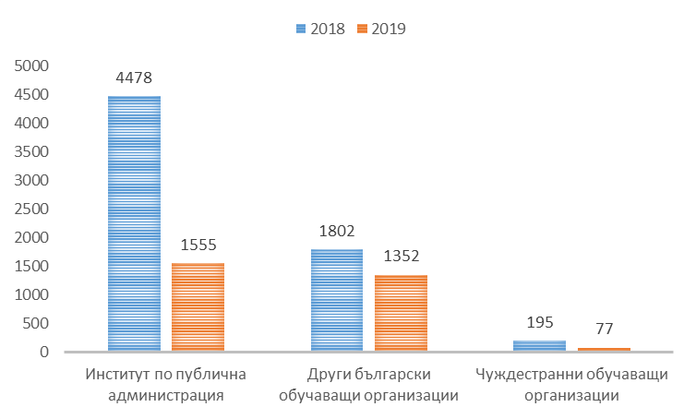
Фиг.34 Брой служители, преминали обучения за повишаване на професионалната компетентност за по-ефективно и ефикасно изпълнение на задълженията, свързани с успешното въвеждане и функциониране на електронното управление
На фона на всичко до тук, продължава да се наблюдава високо текучество на кадри, включително поради неконкурентно заплащане спрямо частния сектор, липса на възможности за кариерно развитие и на стимули и механизми за придобиване и поддържане на реален практически опит и познания за най-търсените и съвременни технологични решения, липса на нефинансови придобивки. Част от посочените затруднения могат да бъдат преодолени чрез изнасянето на тези функции като споделени услуги, чрез окрупняването на специализираните звена за поддръжка и развитие на ИКТ на по-високо ниво. Осигуряването на нефинансови придобивки като гъвкаво работно време, допълнителен отпуск или работа от вкъщи, което се доказа и в условията на пандемията от COVID-19, са добър стимул за привличане на висококвалифицирани експерти.
ИЗВОДИ ЗА СЪСТОЯНИЕТО НА ЧОВЕШКИТЕ РЕСУРСИ
- Липсата на подготвен човешки ресурс в държавната администрация за работа в областта на електронното управление и ИКТ е критична слабост и ограничение за ефективното изпълнение на стратегическите цели на електронното управление. Новото предизвикателство пред развитието на служителите в държавната администрация се явява създаването на умения за работа с данни, свързани с анализа на данни, интерпретирането на данните с цел взимане на управленско решения, както и защита на данните и управление на риска.
- Дългите процедури по подбор на държавни служители, както и липсата на гъвкави форми на работа от разстояние допринасят за слабия интерес на квалифицирани експерти за постъпване на работа в държавната администрация.
- Необходими са гъвкава и ефективна политика за набиране и задържане на висококвалифициран персонал, осигуряването на ресурси, позволяващи качествено изпълнение на стратегическите цели за електронно управление без компромиси в мрежовата и информационната сигурност, както и системен подход по обучение на служителите за прилагането на добри практики при управление на информационните ресурси като ISO 20 000/ITIL/COBIT и други.
- Необходимо е администрациите да бъдат отворени, прозрачни, ефикасни и приобщаващи като чрез ИТ специалистите ще се осигуряват неограничени, персонализирани, лесни за ползване и цялостни обществени цифрови услуги за гражданите и бизнеса. За тази цел, необходимо е да бъдат подобрявани постоянно уменията в областта на цифровите технологии на човешкия ресурс в администрациите, с цел да се сведе до минимум рискът от цифрово изключване. Въвеждането на специализиране курсове за обучение в областта на електронното управление за държавните служители и лицата, участващи в процеса на вземане на решения е едно от важните принципи които трябва да се спазват. Също така, необходимо е всяка администрация съгласно компетенциите и нуждите да разработва програми за провличане на експерти по ИКТ, както и разработване на предложения за промяна на длъжностите на служителите в Единния класификатор на длъжностите в държавната администрация.
- В контекста на навлизането на новите технологии в работата на администрацията, привличането и задържането на специалисти със специфични компетенции в тази област е ключово. Към настоящия момент администрацията като цяло не разполага с подготвени кадри в тази сфера.
- Все по-често, поради липсата на подготвени служители, администрациите, делегират експлоатационната поддръжка на информационните си ресурси на външни изпълнители. Необходимо е да се създадат условия, тези функции да бъдат изведени като споделени услуги като се оформят централни звена, които да осигуряват ИТ услуги в системата на дадена администрация или споделено между няколко администрации.

КООРДИНАЦИЯ И КОНТРОЛ НА ИНФОРМАЦИОННИТЕ РЕСУРСИ
- КООРДИНАЦИЯ
Междуинституционалното взаимодействие за координиране на изпълнението на мерките и дейностите, свързани с електронното управление се осигурява от 2017 г. от работата на Експертния съвет за интеграция на информационните ресурси към председателя на ДАЕУ. Основните дейности на Експертния съвет за интеграция на информационните ресурси са свързани с оперативно подпомагане на изпълнението на държавната политика по е-управление, планиране, координиране и управление на дейности и проекти за единно налагане и изпълнение на националната и секторните стратегии в областта на е‐управление – електронната идентификация, оперативната съвместимост, използване на централизирани системи и споделени информационни ресурси и интеграция с хоризонталните системи на електронното управление
От м. март 2020 г. функционира и Архитектурен съвет към Председателя на Държавна агенция „Електронно управление“, който координира дейности и инициативи, свързани с развитието на архитектурата на електронното управление, прилагането и последващото проследяване за спазването на архитектурите по области на политики.
За осигуряване на нужната съгласуваност на действията на административните органи, така че да се осигури цифров напредък, е необходимо е да се ускори създаването и прилагането на стратегии за развитие на електронното управление в области на политики. За целта ДАЕУ разработи „Правила за извършване на проверки на стратегии за развитие на електронното управление по области на политики и на планове за реализацията им“.

- КОНТРОЛ В ОБЛАСТТА НА Е-УПРАВЛЕНИЕТО И ИКТ

2.1. Контрол в рамките на бюджетния процес на разходите за е-управление и ИКТ

Контролът в рамките на бюджетния процес, се осъществява на основание Закона за електронното управление и е съобразен с обхвата, определен от Закона за администрацията и съответната бюджетна процедура. Посочените в доклада разходи за е-управление и ИКТ включват единствено разходите по бюджетите на първостепенните разпоредители с бюджет, утвърден със Закона за държавния бюджет на Република България за съответната година.
Всички административни органи изпращат за предварително съгласуване от председателя на ДАЕУ проектобюджетите за следващата календарна година, тригодишните бюджетни прогнози за разходите за е-управление и ИКТ, промените във вече утвърдените бюджети за съответната година, както и тримесечните и годишните отчети.
Проверките се извършват в съответствие с Правилата за предварително съгласуване на разходите на административните органи в областта на електронното управление и за използваните от тях информационни и комуникационни технологии в рамките на бюджетния процес, утвърдени от председателя на Агенцията.
В Закона за държавния бюджет на Република България са обособени целевите средства за е-управление и ИКТ. За 2019 г. те са в размер на 119 006 000 лв., като с 66 промени на утвърдените целеви разходи за е-управление и ИКТ, извършени по реда на Закона за публичните финанси, достигна до 275 674 105 лв. Отчетените разходи за 2019 г., възлизат на 227 795 867 лв.
През септември 2019 г., във връзка с подготовката и представянето на проектобюджетите на първостепенните разпоредители с бюджет за 2020 г. и актуализираните им бюджетни прогнози за 2021-2022 г., ДАЕУ извърши проверка за целесъобразност и съгласува Приложение № 2ж към Указанията на министъра на финансите на 38 административни органи. В резултат на това в чл. 55, ал. 1 от ЗДБРБ за 2020 година се определиха целеви средства за е-управление и ИКТ в размер на 142 073 700 лева.
За първото тримесечие на 2020 г. отчет за касовото изпълнение на утвърдения бюджет за е-управление и ИКТ са подали 22 административни органи от общо 38. По предоставената информация са изразходвани общо 11 581 448 лв.
Консолидираните данни показват, че България разходва значително по-малко средства за е-управление в сравнение с други държави. Въпреки, че от 2017 г. се отчита стабилен ръст, през 2019 г. разходите в бюджетите на централните администрации възлизат на 0.2% от БВП. Това поставя страната на последно място по този показател сред държавите членки на ЕС и на ОИСР.
В допълнение, качеството на разходите и получената добавена стойност е трудно да бъдат оценени, тъй като бюджетите за е-управление не са обвързани със специфични показатели за изпълнение и резултат на програмно ниво. Административните органи са задължени да отчитат пред ДАЕУ своите разходи за е-управление, но не и резултатите, които са постигнали с тези ресурси. Липсата на единна система от ключови показатели за резултат създава риска от взимането на инвестиционни решения на база на твърде ограничена информация за очакваните икономически и социални ползи. Поради това създаването и прилагането на такава система е наложително, за да може да бъде гарантирано ефикасното планиране и разходване на средствата за е-управление и да се постигне очакваният ефект от тях за икономиката и обществото.
Административните органи следва да планират необходимите средства за привеждане на информационните си системи в съответствие с изискванията на Наредбата за минималните изисквания на мрежова и информационна сигурност. За определените секторни ЕРИКС (екипи за реагиране при инциденти с компютърната сигурност) също следва да се предвиди адекватен финансов ресурс.
С последните изменения и допълнения на Закона за електронното управление (доп. – ДВ, бр. 94 от 2019 г., в сила от 29.11.2019 г.) се прецизира процесът по съгласуване на тригодишните бюджетни прогнози и проектобюджетите за следващата година на административните органи, като се отделят разходите, предвидени за електронно управление и ИКТ от другите средства за текущи и капиталови разходи. Промените ще доведат до по-ефективен контрол по целесъобразност в рамките на бюджетния процес.
Със Заповед № ДАЕУ-14797/15.07.2020 г. бе внедрена в експлоатация Информационната система за извършване на предварителен, текущ и последващ контрол по целесъобразност в областта на електронното управление и използването на информационните и комуникационните технологии, изградена на основание разпоредбата на чл. 7г, ал. 1 от Закона за електронното управление, в рамките на проект „Разработване на публични регистри за бюджетен и проектен контрол на електронното управление и на портал за достъп до ресурси за разработка на софтуерни системи за електронно управление“, финансиран от Оперативна програма „Добро управление“.
Информационната система за бюджетен контрол ще даде възможност за осъществяване на реален контрол по целесъобразност на разходите за ИКТ и е-управление в административните органи на ниво бюджетиране, планиране и изпълнение на проекти, както и ще улесни и ще автоматизира в максимална степен начина, по който административните органи изпълняват задълженията си във връзка с разпоредбите на чл. чл. 7г от ЗЕУ. Системата е интегрирана с Интегрираната информационна система на държавната администрация (ИИСДА), Информационната система за управление и наблюдение на средствата от ЕС в България (ИСУН), Регистъра на информационните ресурси и Средата за междурегистров обмен на данни (RegiX).

2.2. Контрол в процеса на утвърждаване на проектни предложения/ дейности
За отчетния период са утвърдени 27 проектни предложения/дейности, като само едно проектно предложение/дейност е връщано за редакции и корекции в изпълнение на чл. 4 от Правилата за извършване на проверки на проектни предложения и дейности.
Внедрен е в експлоатация Регистър на проектите, разработен на основание разпоредбата на чл. 7д, ал. 1 от ЗЕУ в рамките на проект „Разработване на публични регистри за бюджетен и проектен контрол на електронното управление и на портал за достъп до ресурси за разработка на софтуерни системи за електронно управление“, финансиран от Оперативна програма „Добро управление“. Във връзка с това от юли 2020 г. са в сила нови „Правила за извършване на проверки на проектни предложения и дейности“.

2.3. Контрол за спазване на задължителните изискване при изготвяне на задания
Дейността по удостоверяване на съответствие на технически спецификации с изискванията на чл. 58а от ЗЕУ е разписана в Правилата за удостоверяване на съответствието на технически спецификации за провеждане на обществени поръчки за разработка, надграждане или внедряване на информационни системи или електронни услуги.
При удостоверяване на съответствието с изискванията на чл. 58а от ЗЕУ и интеграцията с хоризонталните системи се отчитат спецификите и особеностите на съответните информационни системи и приложимостта на всяка една хоризонтална система при всяка една спецификация.
Общата бройка на проверените и удостоверени за съответствие с изискванията на чл. 58а от ЗЕУ технически спецификации за отчетния период е 108. От общия брой постъпили технически спецификации за удостоверяване на съответствието 72% са редактирани и коригирани с цел привеждането им в съответствие с изискванията на чл. 58а от ЗЕУ. Преобладаващият брой технически спецификации, обект на проверките по чл. 58а от ЗЕУ, са свързани с разработване на нови или надграждане и модернизация на съществуващи информационни системи.
В обхвата на проверките по чл. 58а от ЗЕУ не попадат технически задания с обект доставка на компютърна техника и/или лицензи. През отчетния период са подадени 16 такива технически задания, които са разгледани и върнати.

2.4. Контрол осъществяван върху лицата по чл.1, ал.1 и 2 от ЗЕУ и по Глава втора „Мрежова информационна сигурност“ от ЗКС
Във връзка с осъществяване на правомощията по Закона за електронното управление (ЗЕУ), Закона за киберсигурност (ЗКС) и подзаконовите нормативни актове по прилагането им, както и по Закона за достъп до обществена информация (ЗДОИ) Държавна агенция „Електронно управление“ извършва контрол на съответствието с нормативната рамка. Контролът се явява съществена гаранция за прилагане на единни стандарти и за съвместимост на всички проекти и дейности в областта на електронното управление. С приемането на Правилника за дейността, структурата и организацията на ДАЕУ (обн. ДВ. бр. 74 от 20 септември 2019 г.) е създадена необходимата структурна организация, за осъществяване на контролна дейност. ДАЕУ контролира информационните системи и софтуерните компоненти в администрациите, в т.ч. регистри, интернет страници, вътрешни информационни системи, потребителски интерфейси към съществуващи системи, системи за предоставяне на електронни административни услуги и за електронен документооборот да отговарят на изискванията на Наредбата за общите изисквания към информационните системи, регистрите и електронните административни услуги. За осъществяването на контролната дейност са утвърдени Вътрешни правила за извършване на контрол по спазване на изискванията на ЗЕУ, ЗКС и ЗДОИ, както и ежегодна програма за извършване на проверки. Освен изпълнението на планови проверки, агенцията извършва проверки и по постъпили сигнали и жалби от различни физически или юридически лица.
Проверките извършени в началото на година се осъществяваха на място в съответната администрация, но предвид разпространението на COVID-19 на територията на страната, дейностите по всички контролни производства след 13 март 2020 г. се извършват по документи, без посещение на място. Осъществените до 30 юни 2020 г. планови проверки са 65, а по сигнал 5. През периода са извършени и 15 последващи проверки. В резултат от проверките са изготвени: 38 протокола със задължителни предписания по ЗЕУ; 29 констативни протоколи, при които не са установени нарушения по ЗЕУ; 15 констативни протокола след изпълнени задължителни предписания и доклади от проверки по ЗКС.
Най-често допусканите административни нарушения по ЗЕУ са както следва:
- административните органи изискват от гражданите и организациите представянето или доказването на вече събрани или създадени данни;
- административните органи не съгласуват с председателя на ДАЕУ разходите в областта на електронното управление и за използваните от тях информационни и комуникационни технологии;
- административните органи не предоставят всички услуги в рамките на своята компетентност и по електронен път;
- доставчикът на електронни административни услуги не предоставя безпрепятствен, пряк и постоянен достъп на получателите на услуги до цялата необходима за гражданите информация, свързана с предоставянето на електронни административни услуги;
- не се изпраща потвърждение за получаването на входящ електронен документ;
- не се спазват разпоредбите на ЗЕУ, касаещи обменът на електронни документи в администрациите;
- голяма част от териториалната администрация на изпълнителната власт не борави с електронни документи, а служителите в администрациите нямат и квалифицирани електронни подписи (КЕП);
- ако са налице електронно подписани документи, то в някои администрации същите се сканират, ръчно им се поставят щемпели, изходящи номера и се изпращат на гражданите във формат PDF или JPEG.
Най-често причина за извършването или допускане извършването на административно нарушение, е действащи вътрешноведомствени актове, които своевременно не са съобразени с последните изменения на ЗЕУ.
При проверките по ЗКС и подзаконовите нормативни актове по прилагането му се констатират определени несъответствия със заложените изисквания. Същите могат да се обосноват с това, че правната уредба е сравнително нова и административните органи поради спецификата на изискванията или ограниченото време за привеждане на дейностите си, не са успели в сроковете да изпълнят изискванията.
Най-често срещани пропуски в изпълнението на нормативните изисквания са:
- не е определен служител или административно звено, отговарящ/о за мрежовата и информационната сигурност, които да бъдат на пряко подчинение на административния орган;
- голяма част от Вътрешните правила на администрациите все още не са актуализирани или въобще не са разработени такива съгласно изискванията на НМИМИС.

ГОДИШЕН ПЛАН ЗА РАЗВИТИЕ И ОБНОВЯВАНЕ НА ИНФОРМАЦИОННИТЕ РЕСУРСИ В АДМИНИСТРАЦИЯТА И ИНФОРМАЦИОННИТЕ РЕСУРСИ НА ЕДИННАТА ЕЛЕКТРОННА СЪОБЩИТЕЛНА МРЕЖА НА ДЪРЖАВНАТА АДМИНИСТРАЦИЯ И ЗА НУЖДИТЕ НА НАЦИОНАЛНАТА СИГУРНОСТ

В периода декември 2019 г. – март 2020 г. влязоха в сила новите правила за подаване на тригодишните бюджетни прогнози за разходите в областта на електронното управление. Предприе се по-директен подход към прилагането на нормативните изисквания на Закона за електронно управление и по-конкретно чл. 55 от Наредбата за общите изисквания към информационните системи, регистрите и електронните административни услуги, при който административните органи нямат право да подават информация за планирани разходи за разработване или надграждане на информационни системи без преди това да са въвели нормативно определените планове за обновяване на ИКТ ресурси – хардуерен и мрежови информационен ресурс, софтуер (ИС) и лицензиран софтуерен продукт в Регистъра на информационните ресурси.
За отчетния период 210 административни органа са въвели общо 2 497 записa в раздел Годишен план. В съответствие с нормативните изисквания на чл. 55 от НОИИСРЕАУ, по-голямата част от тях са създали записи по групи ИКТ ресурси, разпределяйки своите планирани разходи на такива за хардуерни устройства, за закупуване или подновяване на лицензни споразумения, и за разработка на информационни системи. Някои административни органи са приели по-директен подход при оценката на нуждите си от допълнителни ИКТ активи или идентифицирането на тези, които подлежат на замяна, поради което са генерирали индивидуални планове за обновяване на съответните активи, предимно хардуерни.
Според въведените в РИР стойности, общата сума от необходими за обновяване на ИКТ ресурси средства за текущия четиригодишен период възлиза на 288 648 683 лева. Разпределението съответно за 2020, 2021, 2022 и 2023 година може да се види на следната фигура:
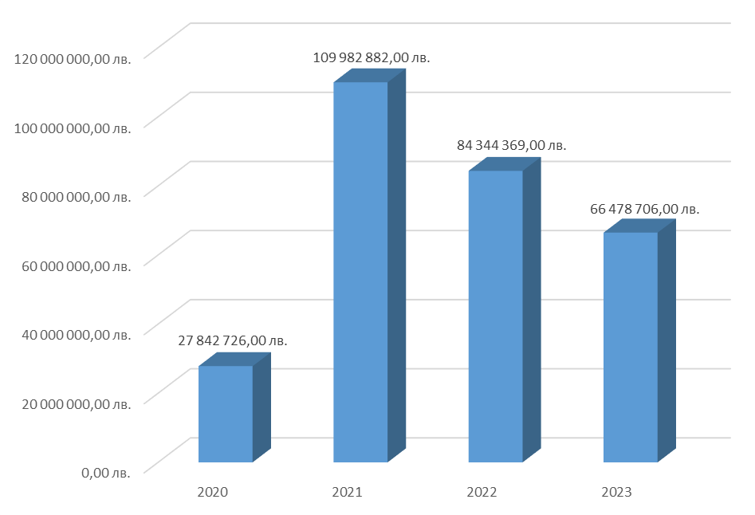
Фиг. 35 Планирани средства за обновяване на ИКТ ресурси
В раздел Годишен план в РИР, 112 административни органа са въвели 756 записа, касаещи годишни планове за 2021 г. Бройките Годишни планове за обновяване са разпределени по следния начин: 83,04 % от тях са на централната, специализираната териториална и областната администрация, а 16,96 % - на общинските администрации. Съответно и планираните средства за обновяване са на стойност 109 982 882 лв., като по-голямата част от тях - 98,69 % в централната, специализираната териториална и областната администрация, а едва 1,31 % общински администрации.
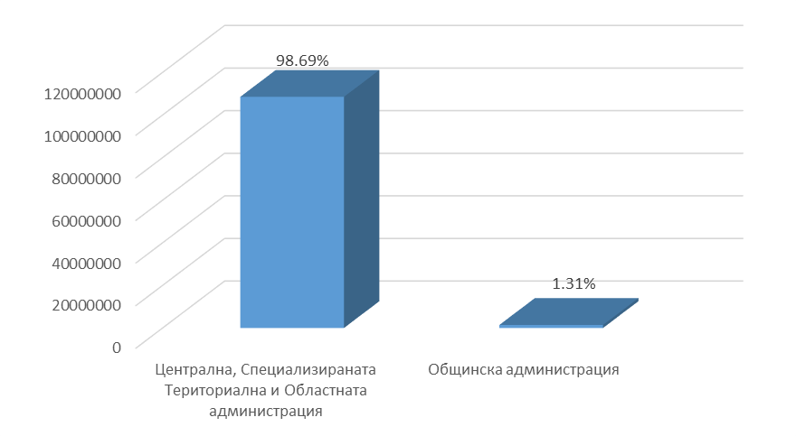
Фиг. 36 Планирани средства за обновяване за 2021 г.
Годишните планове за група „хардуерен и мрежови информационен ресурс“ за 2021 г. са на стойност 53 084 962 лв. 97,84 % от тази сума е заложена от централната, специализираната териториална и областната администрация, а едва 2,16 % от общинските администрации.
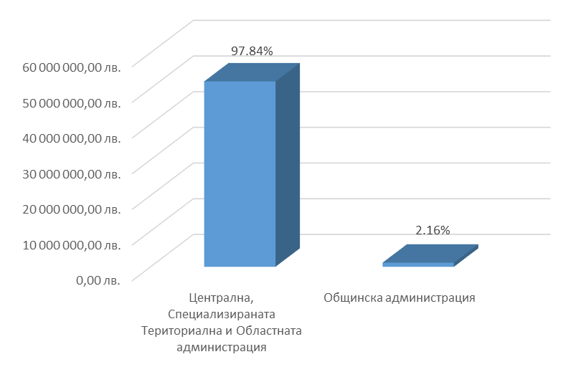
Фиг. 37 Планирани разходи за група „хардуерен и мрежови информационен ресурс“ за 2021 г.
Планираните средства за група „софтуер“ за 2021 г. са на стойност 52 353 122 лв. 52 064 844лв (99,45 %) са заложени от централната, специализираната териториална и областната администрация, а едва 288 278 лв. (0,55 %) са заложени от общинските администрации.
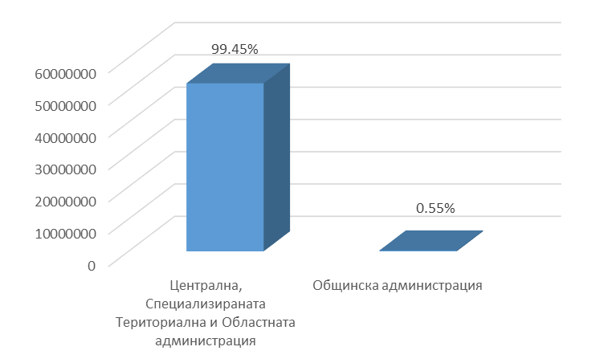
Фиг. 38 Планирани разходи за група „софтуер“ за 2021 г.
От планираните за 2021 г. средства за група „лицензи“ – 4 544 798 лв., почти цялата сума е заложена от централната, специализираната териториална и областната администрация. Едва 0,21% от сумата представлява прогнозите на общинските администрации.
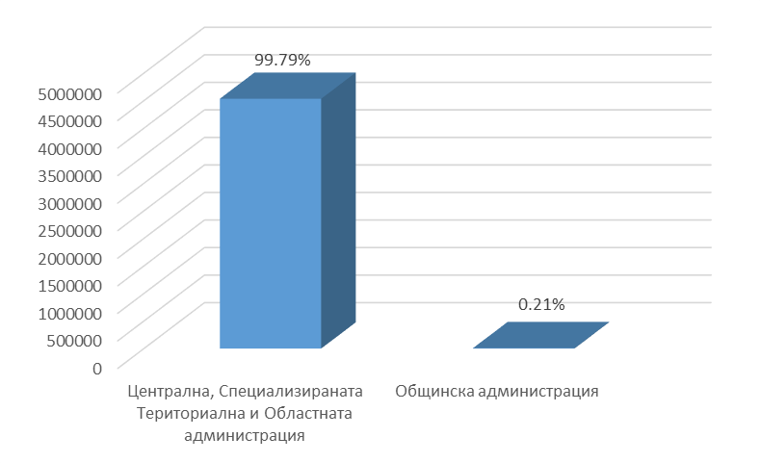
Фиг. 39 Планирани разходи за група „лицензи“ за 2021 г.
Демонстрираната по-горе явна асиметричност на разходите (с минимални дялове на брой записи и планирани суми) в общинските администрации се обуславя от факта, че въпреки, че общините представляват около 45 % от общия брой административни органи, в тях работят значително по-малък брой служители и те използват в пъти по-малко устройства и програмни продукти в работата си, за разлика от териториалните звена на някои централни администрации, като НАП, министерствата и техните второстепенни разпоредители с бюджет.

ЗАКЛЮЧЕНИЕ
Отчетът показва основната картина на състоянието и тенденциите в развитието на информационните ресурси в държавната администрация спрямо периода на предходния отчет, както и насоките на тяхното развитие. Годишният план очертава продължаващите дейности за реализация на политиката за електронно управление в Република България.
Развитието на електронното управление изисква съгласуваност, оперативна съвместимост и системна интеграция на информационните ресурси на администрациите при устойчив модел за дългосрочно е-управление. Голяма част от ключовите ресурси от Архитектурата на електронното управление са интегрирани и въведени в реална експлоатация. Надградени са функционалностите на хоризонталните системи на е-управление, реализиран е разширен набор от е-услуги, достъпни чрез ЕПДЕАУ, чрез Единният модел за заявяване, заплащане и предоставяне на електронни административни услуги за гражданите и за бизнеса.
Процесът по идентифициране на необходимостта от нови ресурси, наложен от развитието на технологиите е непрекъснат, както и идентифицирането на ресурси, които могат да се ползват споделено, като фокусът е насочен към наличния ресурс и неговата пригодност за споделено ползване.
Функционалното взаимодействие между системите, представено чрез модели на взаимодействие, дава възможност за идентифициране на потребностите и развитие на функционалностите на системите на конкретна администрация. Един от първите модели, създаден от ДАЕУ, е Единният модел за централизирано заявяване, заплащане и предоставяне на електронни административни услуги. Към момента са публикувани около 350 електронни административни услуги, които могат централизирано да се заявят и предоставят. Разработен е и Модел за интеграция на хоризонталните системи на електронно управление, който включва електронна автентикация, система за управление на електронни форми, електронно плащане, електронно връчване, интеграционния слой на електронното управление и съответно специализирани електронни системи на администрациите, които трябва да са интегрирани по определени стандарти. Основната цел на този подход е централизирано взаимодействие на гражданите и бизнеса през централните и хоризонтални системи, предоставяни от ДАЕУ в защитена среда.
Приключи процесът по пълно интегриране на разработените през 2014 г. като самостоятелни компоненти хоризонтални системи на електронното управление. Усилията сега са насочени към разработване на процедури за развитие на Единния портал за достъп до електронни административни услуги, електронна автентикация и интеграционния слой за обмен на удостоверителна и справочна информация, реализиран чрез системата RegiX, както и дейности по тяхното надграждане.
За 2019 г. статистиката относно RegiX и неговото използване показва, че общо справките през системата са над 22 милиона, докато през 2017 г. са били едва 1 милион. На ежемесечна база справките са близо 2,4 милиона. Все още не се използва напълно възможността за удостоверяване на факти и обстоятелства от първичните администратори на данни. Следваща важна система е системата за сигурно електронно връчване, като към настоящия момент общият брой на регистрираните потребители на системата за сигурно електронно връчване е над 76 хиляди, като в началото са били 3 (три). Регистрираните физически лица са 67 хиляди. По време на извънредното положение (март-април) 2020 г. на ден са се регистрирали над 2000 физически лица. Регистрираните юридически лица са над 3 300, лицата по чл. 1, ал.2 са 4 400, а административните органи са над 99 % от структурите. Почти всички лични лекари и стоматолози са регистрирани с цел електронно предаване на отчети. Необходимостта, наложена от извънредното положение доказа, че може и по електронен път да се предоставят услуги и да си взаимодействаме. Най-използваната услуга в периода на извънредното положение е услугата за лица, търсещи работа. През април 2020 г. са били изпратени над 80 000 съобщения от граждани и бизнеса към администрациите.
За периода на извънредното положение системата за електронна автентикация бележи пик 120 заявки в минута, а като средство за автентикация е използван облачен КЕП. Регистрирани са 90 000 идентификации с облачен КЕП. Предимството на облачния КЕП е, че не е необходимо физическо посещение на офис и предоставяне на хартиени документи и може да се издаде на лице, независимо къде се намира то, достатъчно е да има мобилен телефон и лична карта.
През отчетния период посещенията на системата за сигурно електронно връчване са над 1,2 милиона. 80 000 са заявените услуги през системата. По модела за централизирано заявяване на услуги са реализирани около 350 услуги за централна, областна и общинска администрация. С общите усилия на всички администрации се постигна стандартизация на 141 общински услуги, 86 областни услуги.
През отчетния период беше приета Актуализирана стратегия за развитие на електронното управление в Република България 2019-2023 г. и Актуализирана пътна карта за нейното изпълнение. Възприетият изцяло нов подход за интегриране на предвидените в Пътната карта за изпълнение на Стратегията мерки, като са включени всички източници на финансиране ще осигури прилагането на актуалните европейски принципи за е-управление, въведени на национално равнище, и надгради изпълнението на целите след 2018 г. Във връзка с Архитектурата на електронното управление на Р България беше сформиран и Архитектурен съвет, който да координира дейности и инициативи свързани с развитието на архитектурата на електронното управление.
Предприети са действия за усъвършенстване на нормативната рамка за е-управление в посока засилване на контрола и преодоляване на липсата на функциониращ единен системен оператор, които са нормативно определени в приетия ЗИД на ЗЕУ. Засилени са контролните функции на председателя на ДАЕУ по отношение на: осигуряване на ефективност и сигурност при предоставянето на електронни административни услуги на гражданите и организациите; задължението за вътрешен обмен на електронни документи между всички административни органи, лицата, осъществяващи публични функции и организациите, предоставящи обществени услуги, както и прецизност на административно-наказателните разпоредби. С приетия ЗИД на ЗЕУ се въвеждат изискванията на Директива (ЕС) 2016/2102 на Европейския парламент и на Съвета от 26 октомври 2016 г. в националното законодателство за осигуряване на достъпност на уебсайтовете и мобилните приложения на организациите от обществения сектор въз основа на общите изисквания за достъпност. Акцент е поставен върху поддръжката на информационните системи и въвеждането на специален раздел „Системна интеграция“ и определянето на Единен системен интегратор. Законът за изменение и допълнение на Закона за електронно управление регламентира и мерки по отношение на информационните системи. Регламентирано е административните органи да определят вътрешен ред на провеждане на тестовете на информационните системи и техните функционалности, включително и за съответствието с техническото задание, както и отговорните за това лица. Специална разпоредба регламентира да не се допуска внедряването в експлоатация на информационни системи, които не са успешно преминали тестове на всички компоненти, модули и функционалности.
Постигнатите резултати са стъпка към осъществяването на политиката за централизирано управление и преминаване към прилагането на споделени решения, гарантиращи оперативна съвместимост, икономия на ресурси и ефективност на процесите.
Интеграцията на системите на администрациите с хоризонталните системи на електронното управление все още е недостатъчна. Изграденото хранилище за съхранение на резервни копия на критични регистри към момента не се използва активно от административните органи и техните администрации.
Схемата за електронна идентификация, предвидена в Закона за електронната идентификация, все още не е изградена, което забавя развитието на електронното управление и ограничава достъпа на гражданите и бизнеса до електронни административни услуги.
Сред тревожните тенденции, изведени в документа, са нарасналите заплахи в областта на мрежовата и информационната сигурност. Тревога буди факта, че към момента администрациите не са приведени в съответствие с нормативните изисквания.
Тенденцията за липса на достатъчен административен капацитет в областта на е-управлението и ИКТ се запазва. Дефицитът на квалифициран човешки ресурс се отразява най-съществено върху способностите за планиране и управление на информационните ресурси и реинженеринг на процесите, качеството на разработваните проекти и техническите спецификации, финансовото планиране и осигуряването на мрежова и информационна сигурност. Това е риск за изпълнението на целите на Стратегията за развитие на електронното управление в Република България и на мерките, заложени в Пътната карта към нея. Навлизането на новите технологии в дейността на администрацията извежда на преден план необходимостта от специалисти със специфична компетентност в тази област.

Атанас Темелков

Председател на Държавна агенция
„Електронно управление“

Въпросник 1 по теми: наличен софтуер; Държавен хибриден частен облак; електронна идентификация. Въпросник 2 относно информация за служителите, занимаващи се с развитието и обновяването на информационните ресурси в администрацията.
Информацията по отношение на хардуер в администрациите е получена от данни по ИИСДА
изм. и доп. ДВ. бр.94 от 29 Ноември 2019г., доп. ДВ. бр.102 от 31 Декември 2019 г.
РМС № 727 от 5 декември 2019 г. за определяне на административните органи, които при изпълнението на своите функции, свързани с дейности по системна интеграция, възлагат изпълнението на тези дейности на системния интегратор - „Информационно обслужване" АД на основание § 45 от Преходните и заключителните разпоредби на Закона за изменение и допълнение на Закона за електронното управление (ДВ, бр. 94 от 2019 г.).
РМС № 481 от 14 юли 2020 г. за одобряване на насоки за уеднаквяване на практиката по определяне и прилагане на дейностите по системна интеграция по чл. 7с от Закона за електронното управление.
Източник ИИСДА. Данните са за последните два отчетни периода.
Анализът е направен на базата на получена информация от 375 административни органа
Анализът е на базата на по-малък брой получени и обработени данни от административните органи в сравнение с предходния отчетен период
Общинските, областните и видовете специализирани териториални администрации може да предлагат услуги от включените в Регистъра на услугите съответно като „Услуги предоставяни от общински администрации“, „Услуги предоставяни от областни администрации“, „Услуги предоставяни от специализирани териториални администрации (СТА)“ - за всеки вид СТА, както и „Услуги, предоставяни от всички администрации“, а в посочения общ брой на услугите - 38 183, се отчита всяка една услуга, за всяка конкретна администрация, която я предоставя
Нивата на предоставяне на административните услуги се определят с § 1 от Наредбата за Административния регистър (Обн. ДВ. бр. 8 от 2016 г., изм. и доп. ДВ. бр.5 от 2017г., изм. ДВ. бр.56 от 16 юли 2019 г.)
„Установяване на обществени нагласи по отношение на същността, целите, основните приоритети и очаквани резултати от електронното управление на Република България“, проведено от “Галъп интернешънъл болкан” ЕAД за ДАЕУ
1. Подаване на Декларация образец №8 „Данни за внасяне на осигурителни вноски на основание 9а от Кодекса за социално осигуряване“; 2. Справка по чл. 73, ал. 6 от ЗДДФЛ за изплатените през годината доходи по трудови правоотношения; 3.Актуално състояние на данните, декларирани със Справката по чл. 73, ал. 6 от ЗДДФЛ за изплатените през годината доходи по трудови правоотношения; 4.Актуално състояние на данните, декларирани със Справката за изплатени през годината доходи по чл. 73, ал. 1 от ЗДДФЛ и за удържаните данък и задължителни осигурителни вноски (за платците на доходи, подали данните); 5.Справка за изплатени доходи /трудови и различни от трудови/на физически лица; 6.Заявление за прекратяване на достъпа до електронните административни услуги, предоставяни от НАП с КЕП на задължено лице;7.Уведомление за упълномощаване, оттегляне на упълномощаване, промяна на електронен адрес;8. Уведомление за отказ от пълномощието за ползване на електронните административни услуги предоставяни от НАП с КЕП на упълномощено лице;9.Подаване на информация за покупната цена на горивата, реализирани за календарния месец;10Данни от подадени уведомления за сервизно обслужване/ремонт на ФУ/ИАСУТД;11.Услуга за тестване на ФУ/ИАСУТД; 12. Справка за възложените проверки и ревизии
Правилата за институционална идентичност на интернет страниците и портали на държавната администрация са определени със Заповед ДАЕУ-15967/ 15.11.2019 г. на председателя на Държавна агенция „Електронно управление“. Тяхната актуализация – изменения и допълнения, се осъществява по реда на определянето им в съответствие с чл. 40, ал. 1 на Наредбата за общите изисквания към информационните системи, регистрите и електронните административни услуги (НОИИСРЕАУ).
Директива (EС) 2016/2102 относно достъпността на уеб сайтовете и мобилните приложения на организациите от обществения сектор (ОВ L 327/10 от 02.12.2016 г.)
Закон за киберсигурност, обн. ДВ. бр. 94 от 13 ноември 2018г.
Решение на Министерския съвет № 192 от 9 април 2019 г. бяха определени административните органи, към които се създават национални компетентни органи по мрежова и информационна сигурност
Наредба за минималните изисквания за мрежова и информационна сигурност, приета с ПМС № 186 от 19.07.2019 г., обн. ДВ. бр. 59 от 26 юли 2019г.
Методика и правила за извършване на оценка за съответствие с мерките за мрежова и информационна сигурност, определени с Наредбата за минималните изисквания за мрежова и информационна сигурност, утвърдени със Заповед на председателя на Държавна агенция „Електронно управление“ № ДАЕУ-1125/24.01.2020 г. https://e-gov.bg/wps/portal/agency/strategies-policies/network-security/mis-rules/mis-rules?contentIDR=8bad6f2b-d80d-4169-8070-5d36f90984eb&useDefaultText=1&useDefaultDesc=0
В чл. 7, ал. 6, приета с ПМС № 6 от 14 януари 2019 г.
По чл. 7а, ал. 1 - 9 от Наредбата за прилагане на Класификатора на длъжностите в администрацията, приета с ПМС № 129 от 2012 г.
Справка ИИСДА, Годишен отчет - 2019
НСИ, Наети лица и средна брутна работна заплата през първото тримесечие на 2020 година – www.nsi.bg
https://www.nsi.bg/bg/content/261/basic-page/%D0%BD%D0%B0%D1%86%D0%B8%D0%BE%D0%BD%D0%B0%D0%BB%D0%BD%D0%B0-%D0%BA%D0%BB%D0%B0%D1%81%D0%B8%D1%84%D0%B8%D0%BA%D0%B0%D1%86%D0%B8%D1%8F-%D0%BD%D0%B0-%D0%BF%D1%80%D0%BE%D1%84%D0%B5%D1%81%D0%B8%D0%B8%D1%82%D0%B5-%D0%B8-%D0%B4%D0%BB%D1%8A%D0%B6%D0%BD%D0%BE%D1%81%D1%82%D0%B8%D1%82%D0%B5
Предоставена допълнителна информация от администрациите
„Правила за извършване на проверки на стратегии за развитие на електронното управление по области на политики и на планове за реализацията им“ можете да видите на https://e-gov.bg/wps/portal/agency/strategies-policies/e-management/policy-strategy
Източник: Световна банка

